

计算机技术基础

Python程序设计A

三级项目

|  |
| --- |
| **星图智管系统**  **StellarVision** |

|  |
| --- |
| 学 院：信息科学与工程学院 |
| 专 业： 电子信息类24-3 |
| 组 长： 刘斌 |
| 组 员： 米东 |
| 张天一 ___ |
| 张熙康 |
| 李嘉兴 _  马晓磊 |
| 指导教师：信息学院：巢进波 |
| 提交日期：2025年 4月 27 日 |

成绩评定表

|  |  |  |  |  |
| --- | --- | --- | --- | --- |
| 项目名称 | 星图智管系统StellarVision | | | |
| 小组成绩 |  | | | |
| 指导教师评语 | | | | |
|  | | | | |
| 个人成绩评定表 | | | | |
| 姓名 | 学号 | 组内排名 | 本人签字 | 个人成绩 |
| 刘斌 | 202411040071 | 1 |  |  |
| 米东 | 202411040070 | 3 |  |  |
| 李嘉兴 | 202411040066 | 2 |  |  |
| 张天一 | 202411040069 | 3 |  |  |
| 马晓磊 | 202411040073 | 4 |  |  |
| 张熙康 | 202411040067 | 2 |  |  |

**说明**：“小组成绩”、“指导教师评语”、“个人成绩”由老师评分时填写，其它信息请小组提交时填写。

1、小组成绩按工作量、完成质量和答辩表现综合评分。工作量考核程序功能的丰富程度（深度、广度）。完成质量考核逻辑是否清晰、合理，表述是否规范、易于理解。

2、“组内排名”按对本次大作业的个人贡献由组员评出，贡献最大的排名为“1”，其次为“2”，以此类推（贡献相当的可并列，建议总排名不少于4种，可按实际情况定）。个人成绩由小组成绩和组内排名结合工作量及答辩表现确定，按小组成绩越高组员优秀率越高的原则执行。

3、除了封面，其余页请双面打印，左侧装订。（节约用纸，绿色环保）

4、在提交的打印版中，请每位同学在“本人签字”一栏中签字确认最后提交的文档。

项目内容及任务分配

|  |  |
| --- | --- |
| 项目名称 | 星图智管系统StellarVision |
| 项目内容 | |
| **一、项目总体概述** 这是一个专门管理航天项目的小工具，就像你手机里的备忘录，但专门记录火箭、卫星这些高大上的项目。主要功能包括：记项目：添加新项目（比如"嫦娥六号"）查项目：按启动年度、项目类型、所属机构查找删项目：删除不需要的项目看数据：生成统计图表（比如饼图、折线图、散点图、词云、发射基地分布图等）小游戏：操控飞船躲避陨石和飞机的小游戏 **二、功能详解（像用手机APP一样简单）**  **模块1：数据结构定义**  功能：定义航天项目的数据结构，包含以下字段：  project = {  "序号": "0",  "项目名称": "嫦娥一号",  "启动年度": "2007",  "完成年度": "2009",  "成果状态": "已完成",  "所属机构": "中国国家航天局（CNSA） ",  "项目类型": "绕月探测 "  }  **1. 显示所有项目**  **效果：像Excel表格一样整齐显示所有信息**  **表格效果**    **背后原理：**  计算每列的宽度（自动适应最长的内容）  列宽 = {  "项目名称": 最长项目名的字数+2,  "所属机构": 最长机构名的字数+2,  ...其他列...  }  用符号画表格边框  print("┌──────┬────────────┐") # 表格顶部  print("│ 序号 │ 项目名称 │") # 表头  print("├──────┼────────────┤") # 分隔线  **2. 添加新项目**  **操作步骤：**   1. 输入项目编号（比如49） 2. 填写项目名称、启动、完成年度、成果状态、所属机构、项目类型信息 3. 自动保存到文件   **错误提示：**   * 如果编号重复 → 显示红字警告 **编号已存在！** * 如果必填项没填 → 提示重新输入 **项目编号不能为空！**   **3. 删除/修改项目**  **删除：**输入编号 → 找到后删除 → 自动保存  **修改：**输入编号 → 找到后逐项修改（留空表示不修改）  **4. 查询项目**  **支持三种找法：**   * 按启动年度查询（比如查所有2015年的项目） * 按项目类型查询（比如查所有"光学遥感卫星 "类） * 按所属机构查询（比如查"中国航天科技集团有限公司（CASC）"的项目）   **5. 数据分析**  **能算这些：**   * 所属机构统计（各机构研发项目数量） * 已完成和持续进行中的项目统计 * 项目持续时间分析 * 项目持续时间详细统计（平均值，最大值，最小值，方差，中位数等）   **6. 数据可视化**  **能生成这些图：**   |  |  |  | | --- | --- | --- | | **图表类型** | **作用** | **示例** | | **饼图** | **看各机构的占比** | **所属机构饼状比例图** | | **折线图** | **看历年发射数量变化** | **发射数量折线图** | | **散点图** | **每年发射航天器数量** | **持续时间散点图** | | **词云** | **用大字显示高频词汇** | **生成词云** | | **分布图** | **火箭发射基地分布图** | **发射基地分布图** | | **动画** | **项目轮播图** | **展示图片动画** | | **图表类型** | **技术实现** | **特色功能** | | **动态词云** | **jieba分词+wordcloud** | **中国地图蒙版效果** | | **地理分布图** | **pyecharts Geo模块** | **特效散点+自动打开浏览器** | | **动态图片墙** | **matplotlib动画（FuncAnimation）** | **9图轮播+标题联动** | | **三维散点图** | **matplotlib散点图** | **颜色渐变+尺寸映射数据密度** |   **7. 航天小游戏**  **玩法：**  方向键←→移动飞船  空格键发射子弹  打中陨石得分，碰到陨石和飞机就游戏结束  **代码结构：**  # 创建飞船  class 飞船:  def 移动(self):  if 按下左键: x坐标减小  if 按下右键: x坐标增大  # 创建陨石  class 陨石:  def 掉落(self):  y坐标一直增加  if 碰到飞船: 游戏结束  **# 子弹碰撞检测**  if 子弹打中陨石:  播放爆炸音效  分数 += 10  **三、技术小知识**   1. **CSV文件：像简化版Excel，用逗号分隔数据**   序号,项目名称,启动年度...  1,嫦娥1号,2007...   1. **彩色命令行：用colorama库实现颜色**   print(Fore.RED + "警告！") # 红色文字  print(Back.GREEN + "成功") # 绿色背景   1. **数据清洗：自动去掉输入的空格**   " 中国航天 " → 变成"中国航天" | |
| 任务分配 | |
| 姓名 | 任务 |
| 刘斌 | 数据收集录入，PPT主体框架制作，主程序框架，csv文件的读取和保存，输入验证，显示所有项目，UI界面，部分数据可视化，答辩，演示程序。撰写报告I-VIII，1-3，58-60页，制作PPT1-9，12-31页，答辩 |
| 米东 | 收集并录入数据，完成模块词云编程，撰写报告16-34页，制作PPT27-43页 |
| 张天一 | 收集并录入数据，完成模块项目增删改编程，撰写报告1-5，11-12，35-57页，制作PPT4，8-11页 |
| 李嘉兴 | 收集并录入数据，完成模块航天小游戏编程，撰写报告第6-10页和58-60页，制作PPT45-49页，答辩 |
| 马晓磊 | 完成模块地理分布图编程 |
| 张熙康 | 完成模块散点图，折线图，轮播图，机构分布统计项目状态分析  持续时间计算（平均值/最大值/方差等）编程 |

**目 录**

一、设计说明 1

1.1数据模式设计 1

1.1.1航天项目信息表1 1

1.1.2城市信息表 1

1.2数据结构设计 2

1.2.1列表套字典结构（核心数据结构） 2

1.2.2.一维字典结构（用于统计和可视化） 2

1.2.3 Pandas DataFrame结构（用于数据分析） 3

1.2.4一维列表结构（用于地理坐标存储） 3

1.2.5 Pygame精灵组结构（用于游戏模块） 3

1.2.6二维列表结构（用于发射次数存储） 3

1.3函数设计 4

1.4软件模块结构 7

二、测试运行结果 12

2.1测试数据 12

2.1.1 数据来源 12

2.1.2 数据详情 14

2.2测试结果 16

2.2.1 显示所有项目 17

2.2.2 添加新项目 21

2.2.3 删除项目 23

2.2.4 修改项目信息 25

2.2.5 保存文件 27

2.2.6 查询项目 28

2.2.7数据分析 30

2.2.8数据可视化 35

三、源程序代码 44

四、总结 67

4.1 系统的特色及创新之处 67

4.2 心得体会 67

4.2.1 收获（技术和个人成长） 67

4.2.2 可以进一步完善的地方 68

# **一、设计说明**

## **1.1数据模式设计**

### **1.1.1航天项目信息表1**

|  |  |  |
| --- | --- | --- |
| **字段名** | **含义** | **示例数据** |
| **序号** | 项目的唯一标识编号，用于排序或快速索引 | 0 |
| **项目名称** | 航天项目的具体名称 | 嫦娥一号 |
| **启动年度** | 项目正式启动的年份 | 2007 |
| **完成年度** | 项目预期或实际完成的年份（若未完成可能为空） | 2009 |
| **成果状态** | 项目的当前进展状态，如“已完成”“持续运行” | 已完成 |
| **所属机构** | 负责该项目的航天机构或单位 | 中国国家航天局（CNSA） |
| **项目类型** | 项目的分类 | 统月探测 |



### **1.1.2城市信息表**

|  |  |  |
| --- | --- | --- |
| **字段名** | **含义** | **示例数据** |
| **序号** | 记录的唯一标识编号，用于区分不同条目 | 0 |
| **发射地点** | 火箭或航天器的实际发射地理位置名称。 | 西昌 |
| **北纬** | 发射地点的地理纬度（北半球为正数），用于精确定位。 | 28.25 |
| **东经** | 发射地点的地理经度 | 102.03 |

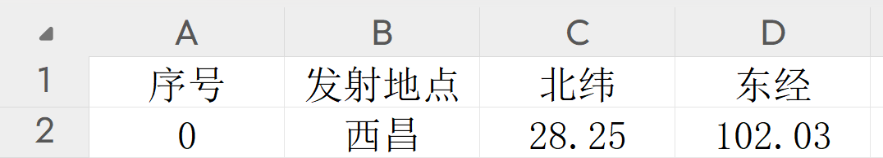

## **1.2数据结构设计**

### **1.2.1列表套字典结构（核心数据结构）**

存储内容：所有航天项目的详细信息

示例数据：

projects = [

{

"序号": "0",

"项目名称": "嫦娥一号",

"启动年度": "2007",

"完成年度": "2009",

"成果状态": "已完成",

"所属机构": "中国国家航天局(CNSA)",

"项目类型": "绕月探测"

},

{

"序号": "1",

"项目名称": "嫦娥二号",

"启动年度": "2010",

"完成年度": "2011",

"成果状态": "已完成",

"所属机构": "中国国家航天局(CNSA)",

"项目类型": "高分辨率绕月"

}

]

### **1.2.2.一维字典结构（用于统计和可视化）**

**存储内容1：各列最大宽度**

col_width={

"序号": 4,

"项目名称": 12,

"启动年度":8,

"完成年度":8,

"成果状态":8,

"所属机构":14,

"项目类型":12

}

### **1.2.3 Pandas DataFrame结构（用于数据分析）**

存储内容：从CSV文件加载的结构化数据

示例数据：

序号 项目名称 启动年度 完成年度 成果状态 所属机构 项目类型

0 嫦娥五号 2017 2020 完成 中国航天科技集团 探月工程

1 天问一号 2016 2021 持续运行 国家航天局 行星探测

### **1.2.4一维列表结构（用于地理坐标存储）**

存储内容：发射基地地理坐标信息

a = [

("酒泉", 98.5, 39.7),

("太原", 112.5, 37.9),

("西昌", 102.2, 27.9),

("文昌", 110.7, 19.6),

("海上平台"，34.9，121.19)

]

### **1.2.5 Pygame精灵组结构（用于游戏模块）**

存储内容：游戏中的动态元素

all_sprites = pygame.sprite.Group() # 包含：

- Player对象（航天器）

- Rock对象（3个不同外形的陨石）

- Bullet对象（发射的子弹）

- Enemy对象（5个敌机）

### **1.2.6二维列表结构（用于发射次数存储**）

存储内容：发射位置次数

data_pair=[(city,count[city])]

eg:data_pair=[("西昌",8),("酒泉",25)]

## **1.3函数设计**

def ReadProjectInfo(fileName):

'''根据查询关键词fileName，返回读取CSV文件'''

def WriteProjectInfo(fileName):

'''根据查询关键词fileName，返回保存到CSV文件'''

def InputCheck(item, allow_empty=False):

'''根据查询关键词(item)，返回输入验证'''

def SearchByID(project_id):

'''根据查询关键词(project_id)，返回按序号查找项目索引'''

def ShowUI():

'''返回UI界面'''

def ShowAllProjects():

'''返回显示所以项目'''

def AddProject():

'''返回添加项目'''

def DeleteProject():

'''返回删除项目'''

def ModifyProject():

'''返回修改项目'''

def QueryMenu():

'''返回子菜单查询项目'''

def Static():

'''返回子菜单数据分析'''

def Picture():

'''返回子菜单数据可视化'''

def update(frame):

'''根据查询关键词（frame），返回图片'''

def GenerateWordcloud():

'''返回词云'''

def GenerateGeoChart():

'''返回地理图'''

def run_game():

'''返回小游戏'''

class Player(pygame.sprite.Sprite):

def _init_(self):

'''根据查询关键词（pygame.sprite.Sprite），返回玩家初始状态'''

class Rock(pygame.sprite.Sprite):

def _init_(self):

'''根据查询关键词，返回石头对象'''

class Enemy(pygame.sprite.Sprite):

def _init_(self):

'''根据查询关键词，返回敌机对象'''

class Bullet(pygame.sprite.Sprite):

def _init_(self,x,y):

'''根据查询关键词，返回子弹对象'''

class Explosion(pygame.sprite.Sprite):

def _init_(self,center,size):

'''根据查询关键词，返回爆炸效果'''

def CleanInput(prompt):

'''根据查询关键词（prompt），返回清空缓冲区'''

def main():

'''返回主程序'''

## **1.4软件模块结构**

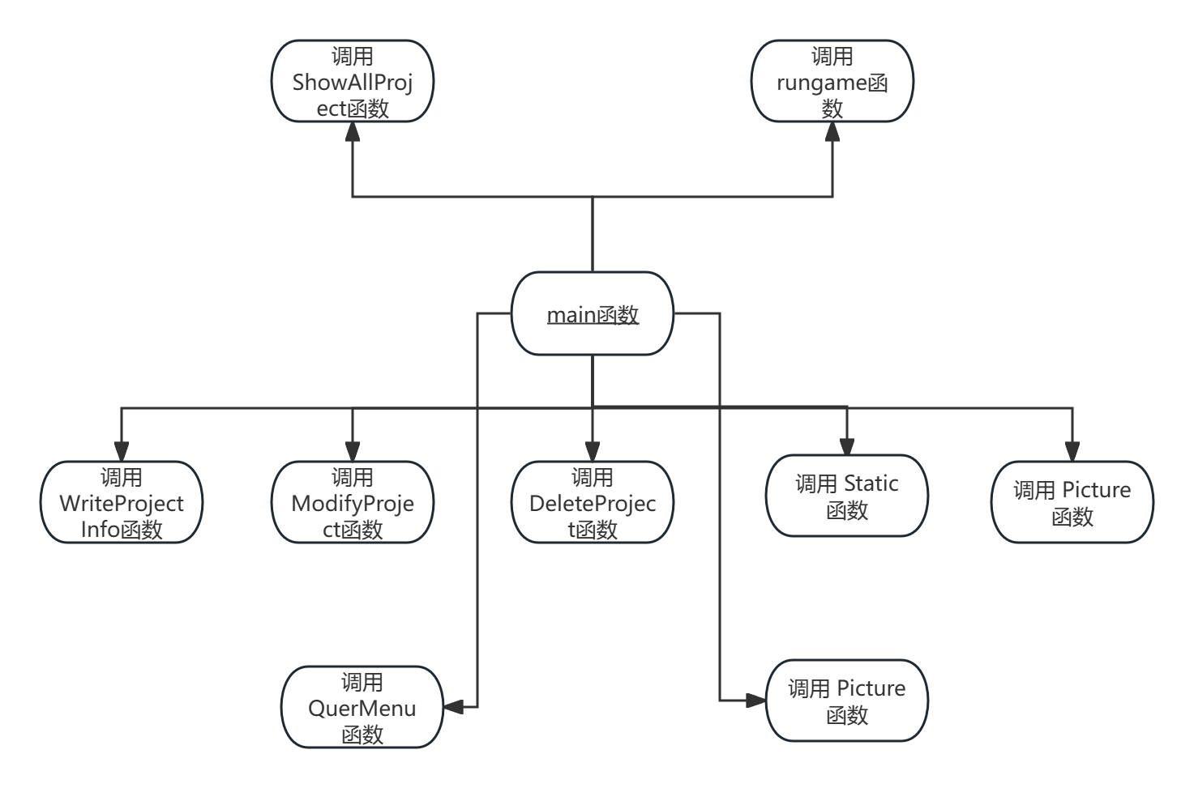

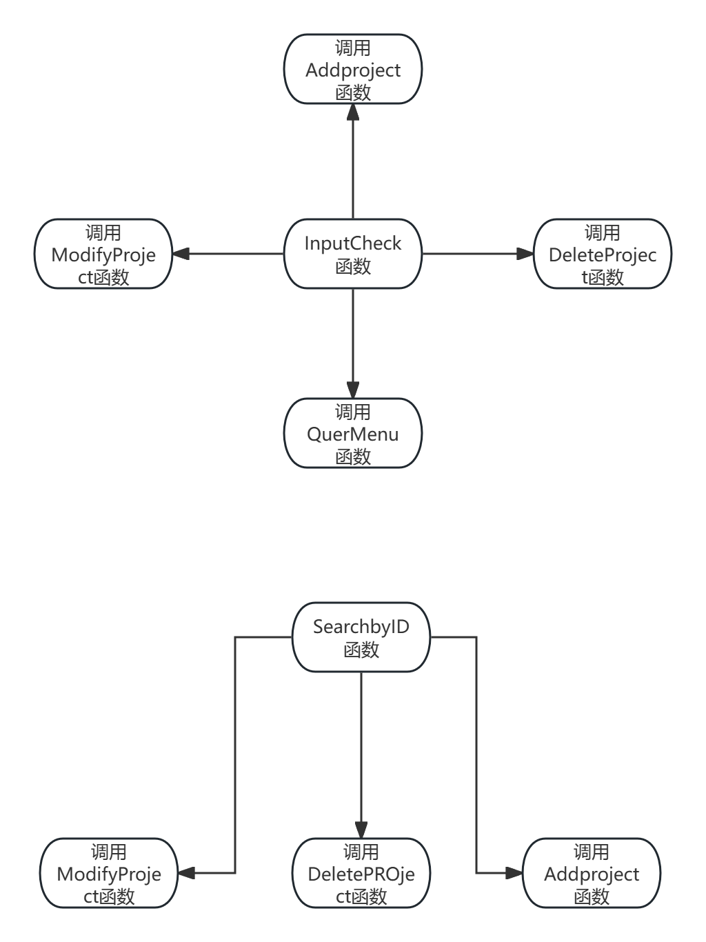

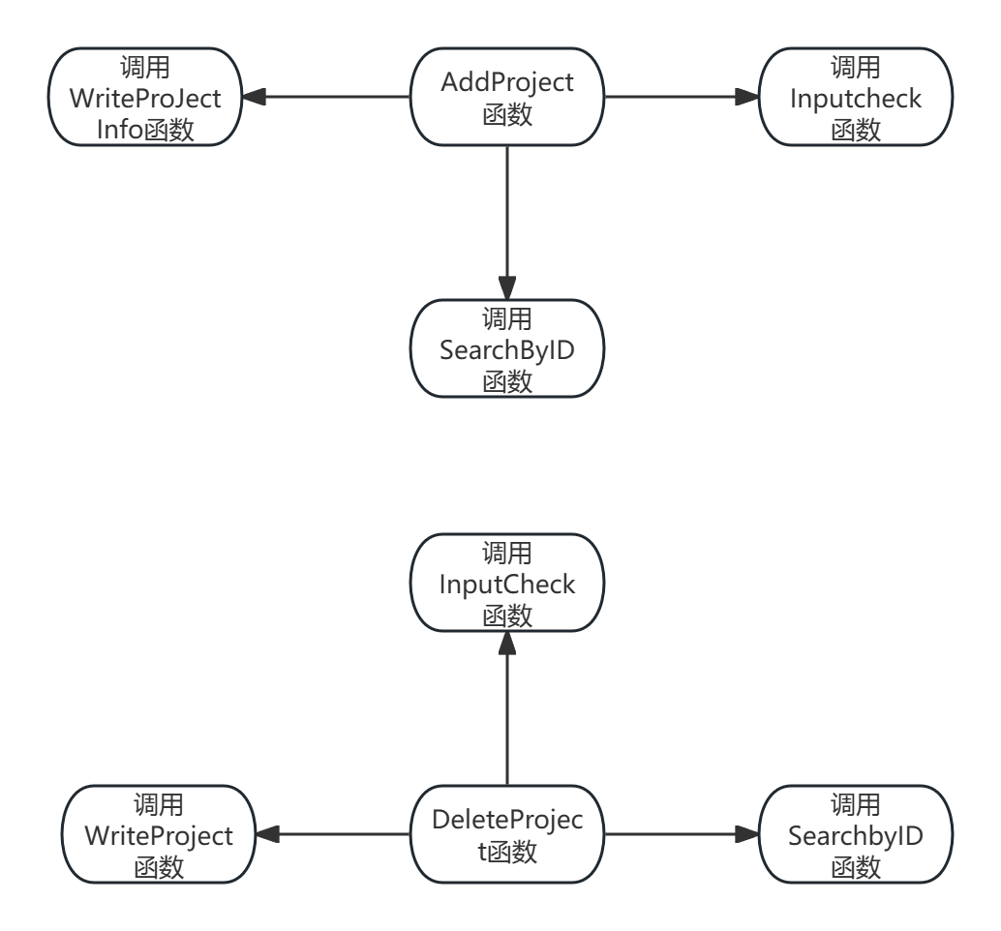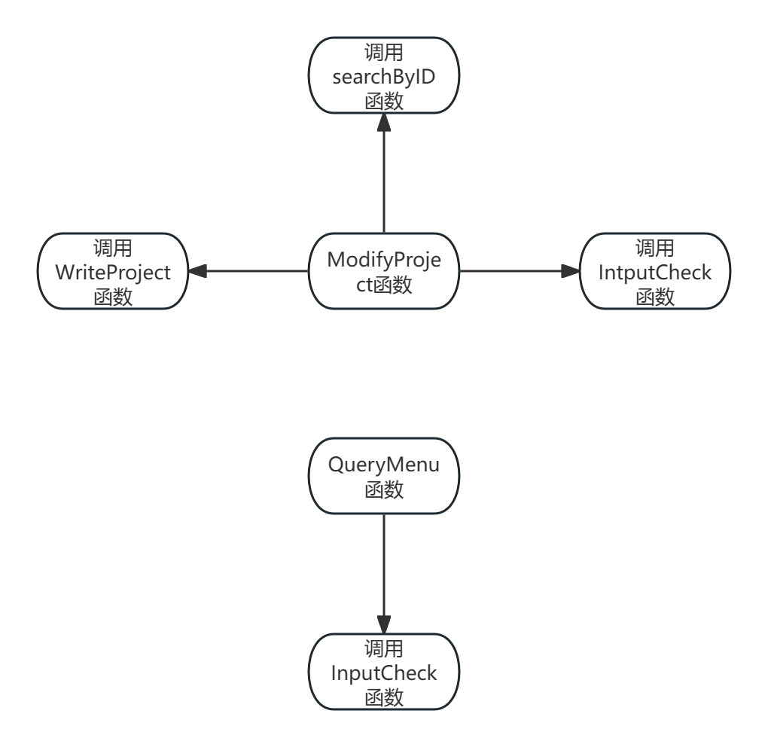

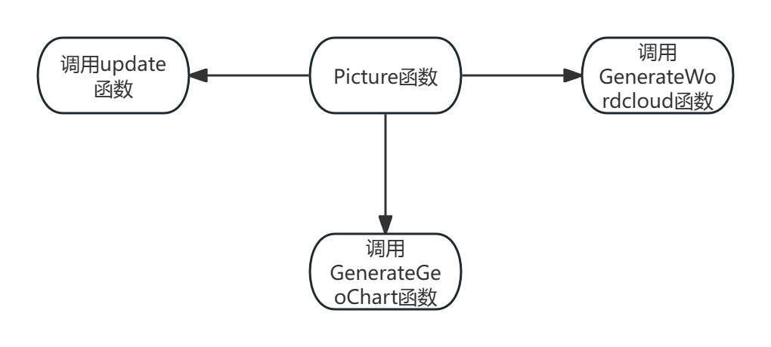

# **二、测试运行结果**

## **2.1测试数据**

### **2.1.1 数据来源**

|  |  |  |
| --- | --- | --- |
| 项目名称 | **出处** | **网址** |
| 嫦娥一号 | 国家航天局 | [https://www.cnsa.gov.cn/n6758824/n6759008/n6759013/c6794312/content.html](https://www.cnsa.gov.cn/n6758824/n6759008/n6759013/c6794312/content.html" \o ") |
| 嫦娥二号 | 国家航天局 | [https://www.cnsa.gov.cn/n6758824/n6759009/n6759040/n6759287/c6794492/content.html](https://www.cnsa.gov.cn/n6758824/n6759009/n6759040/n6759287/c6794492/content.html" \o ") |
| 嫦娥三号 | 国家航天局 | [https://www.cnsa.gov.cn/n6758823/n6758838/c6770744/content.html](https://www.cnsa.gov.cn/n6758823/n6758838/c6770744/content.html" \o ") |
| 嫦娥四号 | 国家航天局 | [https://www.cnsa.gov.cn/n6758823/n6758844/n6760026/n6760035/c6804710/content.html](https://www.cnsa.gov.cn/n6758823/n6758844/n6760026/n6760035/c6804710/content.html" \o ") |
| 嫦娥五号 | 国家航天局 | [https://www.cnsa.gov.cn/n6758823/n6758838/c6810554/content.html](https://www.cnsa.gov.cn/n6758823/n6758838/c6810554/content.html" \o ") |
| 嫦娥五号T1 | 中国探月与深空探测网 | [http://www.clep.org.cn/](http://www.clep.org.cn/" \o ") |
| 嫦娥六号 | 国家航天局 | [https://www.cnsa.gov.cn/n6758823/n6758838/c10391505/content.html](https://www.cnsa.gov.cn/n6758823/n6758838/c10391505/content.html" \o ") |
| 长征一号 | 国家航天局 | [https://www.cnsa.gov.cn/n6758823/n6758844/n6760209/n6760215/c6809206/content.html?tt_prefers_color_scheme=light](https://www.cnsa.gov.cn/n6758823/n6758844/n6760209/n6760215/c6809206/content.html?tt_prefers_color_scheme=light" \o ") |
| 长征二号 | 国家航天局 | [https://www.cnsa.gov.cn/n6758824/n6759008/n6759011/c6794032/content.html](https://www.cnsa.gov.cn/n6758824/n6759008/n6759011/c6794032/content.html" \o ") |
| 长征三号 | 深圳市盐田区人民政府 | [https://www.yantian.gov.cn/ytdayszxxw/lsjt/content/post_11737409.html](https://www.yantian.gov.cn/ytdayszxxw/lsjt/content/post_11737409.html" \o ") |
| 长征四号 | 国家航天局 | [https://www.cnsa.gov.cn/n6758823/n6758838/c10125264/content.html](https://www.cnsa.gov.cn/n6758823/n6758838/c10125264/content.html" \o ") |
| 长征五号 | 中央政府 | [https://www.gov.cn/xinwen/2022-10/30/content_5722562.htm](https://www.gov.cn/xinwen/2022-10/30/content_5722562.htm" \o ") |
| 长征六号 | 中国航天科技集团有限公司 | [https://file.spacechina.com/n25/n146/n238/n12985/c1043784/content.html](https://file.spacechina.com/n25/n146/n238/n12985/c1043784/content.html" \o ") |
| 长征七号 | 中国航天科技集团有限公司 | [https://www.spacechina.com/n25/n2014789/n2888836/c4290865/content.html](https://www.spacechina.com/n25/n2014789/n2888836/c4290865/content.html" \o ") |
| 长征十一号 | 国家航天局 | [https://www.cnsa.gov.cn/n6758824/n6759008/n6759011/c6794256/content.html](https://www.cnsa.gov.cn/n6758824/n6759008/n6759011/c6794256/content.html" \o ") |
| 高分一号 | 国家航天局 | [https://www.cnsa.gov.cn/n6758824/n6759009/n6759041/n6759071/c6796018/content.html](https://www.cnsa.gov.cn/n6758824/n6759009/n6759041/n6759071/c6796018/content.html" \o ") |
| 高分二号 | 国家航天局 | [https://www.cnsa.gov.cn/n6758824/n6759009/n6759041/n6759071/c6795984/content.html](https://www.cnsa.gov.cn/n6758824/n6759009/n6759041/n6759071/c6795984/content.html" \o ") |
| 高分三号 | 自然资源卫星遥感云服务平台 | [http://114.116.226.59/chinese/satellite/chinese/gf3](http://114.116.226.59/chinese/satellite/chinese/gf3" \o ") |
| 高分四号 | 国家航天局 | [http://114.116.226.59/chinese/satellite/chinese/gf4](http://114.116.226.59/chinese/satellite/chinese/gf4" \o ") |
| 高分五号 | 国家航天局 | [http://114.116.226.59/chinese/satellite/chinese/zy102d](http://114.116.226.59/chinese/satellite/chinese/zy102d" \o ") |
| 高分六号 | 国家航天局 | [http://114.116.226.59/chinese/satellite/chinese/gf6](http://114.116.226.59/chinese/satellite/chinese/gf6" \o ") |
| 高分七号 | 国家航天局 | [http://114.116.226.59/chinese/satellite/chinese/gf7](http://114.116.226.59/chinese/satellite/chinese/gf7" \o ") |
| 高分八号 | 地理监测云平台 | [http://www.dsac.cn/News/Detail/22946](http://www.dsac.cn/News/Detail/22946" \o ") |
| 高分九号 | 国家航天局 | [https://www.cnsa.gov.cn/n6758823/n6758838/c6809629/content.html](https://www.cnsa.gov.cn/n6758823/n6758838/c6809629/content.html" \o ") |
| 高分十号 | 国家科技重大专项 | [https://www.most.gov.cn/ztzl/zdzx/tpxw/201910/t20191009_6414.html](https://www.most.gov.cn/ztzl/zdzx/tpxw/201910/t20191009_6414.html" \o ") |
| 高分十一号 | 国家航天局 | [https://www.cnsa.gov.cn/n6758823/n6758838/c6802471/content.html](https://www.cnsa.gov.cn/n6758823/n6758838/c6802471/content.html" \o ") |
| 高分十二号 | 国家航天局 | [https://www.cnsa.gov.cn/n6758823/n6758838/c6808333/content.html](https://www.cnsa.gov.cn/n6758823/n6758838/c6808333/content.html" \o ") |
| 高分十三号 | 中央政府 | [https://www.gov.cn/xinwen/2020-10/12/content_5550442.htm](https://www.gov.cn/xinwen/2020-10/12/content_5550442.htm" \o ") |
| 高分十四号 | 国家航天局 | [https://www.cnsa.gov.cn/n6758823/n6758838/c6810779/content.html](https://www.cnsa.gov.cn/n6758823/n6758838/c6810779/content.html" \o ") |
| 天问一号 | 国家航天局 | [https://www.cnsa.gov.cn/n6758823/n6758844/n6760264/n6760271/c6831011/content.html](https://www.cnsa.gov.cn/n6758823/n6758844/n6760264/n6760271/c6831011/content.html" \o ") |
| 天和核心舱 | 国家航天局 | [https://www.cnsa.gov.cn/n6758823/n6758838/c6811969/content.html](https://www.cnsa.gov.cn/n6758823/n6758838/c6811969/content.html" \o ") |
| 问天实验舱 | 国家航天局 | [https://www.cnsa.gov.cn/n6758823/n6758838/c6840726/content.html](https://www.cnsa.gov.cn/n6758823/n6758838/c6840726/content.html" \o ") |
| 北斗卫星导航系统 | 北斗卫星导航系统 | [http://www.beidou.gov.cn/xt/xtjs/](http://www.beidou.gov.cn/xt/xtjs/" \o ") |
| 中国空间站（天宫） | 国务院新闻办公室 | [http://www.scio.gov.cn/xwfb/gwyxwbgsxwfbh/wqfbh_2284/49421/49612/xgbd49619/202307/t20230704_724634.html](http://www.scio.gov.cn/xwfb/gwyxwbgsxwfbh/wqfbh_2284/49421/49612/xgbd49619/202307/t20230704_724634.html" \o ") |
| ​​羲和号​ | 国务院新闻办公室 | [http://www.scio.gov.cn/xwfb/gwyxwbgsxwfbh/wqfbh_2284/49421/49612/xgbd49619/202307/t20230704_724634.html](http://www.scio.gov.cn/xwfb/gwyxwbgsxwfbh/wqfbh_2284/49421/49612/xgbd49619/202307/t20230704_724634.html" \o ") |
| 悟空号 | 国务院新闻办公室 | [http://www.scio.gov.cn/xwfb/gwyxwbgsxwfbh/wqfbh_2284/49421/49612/xgbd49619/202307/t20230704_724634.html](http://www.scio.gov.cn/xwfb/gwyxwbgsxwfbh/wqfbh_2284/49421/49612/xgbd49619/202307/t20230704_724634.html" \o ") |
| 神舟五号 | 中国数字科技馆 | [https://www.cdstm.cn/subjects/jzrm/kpydh/zsjsll/zsxmt/202101/t20210112_1040707.html](https://www.cdstm.cn/subjects/jzrm/kpydh/zsjsll/zsxmt/202101/t20210112_1040707.html" \o ") |
| 神舟七号 | 中国载人航天 | [https://www.cmse.gov.cn/dmt/tj/szqh_570/](https://www.cmse.gov.cn/dmt/tj/szqh_570/" \o ") |
| 天舟一号 | 中国载人航天 | [https://www.cmse.gov.cn/ztbd/xwzt/kjsysfxrw/rwsp/](https://www.cmse.gov.cn/ztbd/xwzt/kjsysfxrw/rwsp/" \o ") |
| 风云四号A星 | 国家卫星气象中心 | [https://www.nsmc.org.cn/nsmc/cn/home/index.html](https://www.nsmc.org.cn/nsmc/cn/home/index.html" \o ") |
| 风云三号 | 国家卫星气象中心 | [https://www.nsmc.org.cn/nsmc/cn/home/index.html](https://www.nsmc.org.cn/nsmc/cn/home/index.html" \o ") |
| 实践十号 | 国家航天局 | [https://www.cnsa.gov.cn/](https://www.cnsa.gov.cn/" \o ") |
| 实践二十号 | 国家航天局 | [https://www.cnsa.gov.cn/](https://www.cnsa.gov.cn/" \o ") |
| 快舟一号甲 | 湖北省人民政府 | [https://www.hubei.gov.cn/hbfb/rdgz/202109/t20210928_3785625.shtml](https://www.hubei.gov.cn/hbfb/rdgz/202109/t20210928_3785625.shtml" \o ") |
| 快舟十一号 | 人民网 | [http://finance.people.com.cn/n1/2022/1207/c1004-32582253.html](http://finance.people.com.cn/n1/2022/1207/c1004-32582253.html" \o ") |
| 墨子号 | 中国科学院 | [https://www.cas.cn/zt/sszt/75yq/zlzq/202409/t20240913_5031758.shtml](https://www.cas.cn/zt/sszt/75yq/zlzq/202409/t20240913_5031758.shtml" \o ") |
| 梦天实验舱 | 人民网 | [http://finance.people.com.cn/n1/2022/1103/c1004-32557673.html](http://finance.people.com.cn/n1/2022/1103/c1004-32557673.html" \o ") |
| 捷龙三号 | 瑞金市人民政府 | [http://www.ruijin.gov.cn/rjsxxgk/rj10738/202402/cce104cd52b5471cb342b2dd52439a59.shtml](http://www.ruijin.gov.cn/rjsxxgk/rj10738/202402/cce104cd52b5471cb342b2dd52439a59.shtml" \o ") |
| 鸿雁星座 | 国家航天局 | [https://www.cnsa.gov.cn/n6758968/n6758973/c6797013/content.html](https://www.cnsa.gov.cn/n6758968/n6758973/c6797013/content.html" \o ") |

### **2.1.2 数据详情**

**“航天项目智能管理系统” 的测试数据**

|  |  |  |  |  |  |
| --- | --- | --- | --- | --- | --- |
| 序号 | 项目名称 | 启动年度 | 完成年度 | 成果状态 | 所属机构 |
| 0 | 嫦娥一号 | 2007 | 2009 | 已完成 | 中国国家航天局（CNSA） |
| 1 | 嫦娥二号 | 2010 | 2011 | 已完成 | 中国国家航天局（CNSA） |
| 2 | 嫦娥三号 | 2013 | 2016 | 已完成 | 中国国家航天局（CNSA） |
| 3 | 嫦娥四号 | 2018 | 2021 | 已完成 | 中国国家航天局（CNSA） |
| 4 | 嫦娥五号 | 2020 | 2020 | 已完成 | 中国国家航天局（CNSA） |
| 5 | 嫦娥五号T1 | 2014 | 2014 | 已完成 | 中国国家航天局（CNSA） |
| 6 | 嫦娥六号 | 2023 | 2024 | 已完成 | 中国国家航天局（CNSA） |
| 7 | 长征一号 | 1965 | 1970 | 已完成 | 中国航天科技集团有限公司（CASC） |
| 8 | 长征二号 | 1974 | 1975 | 已完成 | 中国航天科技集团有限公司（CASC） |
| 9 | 长征三号 | 1975 | 1984 | 已完成 | 中国航天科技集团有限公司（CASC） |
| 10 | 长征四号 | 1988 | 2024 | 已完成 | 中国航天科技集团有限公司（CASC） |
| 11 | 长征五号 | 2006 | 2016 | 已完成 | 中国航天科技集团有限公司（CASC） |
| 12 | 长征六号 | 2015 | 2025 | 已完成 | 中国航天科技集团有限公司（CASC） |
| 13 | 长征七号 | 2010 |  | 持续运行 | 中国航天科技集团有限公司（CASC） |
| 14 | 长征十一号 | 2015 |  | 持续运行 | 中国航天科技集团有限公司（CASC） |
| 15 | 高分一号 | 2013 |  | 持续运行 | 中国航天科技集团有限公司（CASC） |
| 16 | 高分二号 | 2014 |  | 持续运行 | 中国航天科技集团有限公司（CASC） |
| 17 | 高分三号 | 2016 |  | 持续运行 | 中国航天科技集团有限公司（CASC） |
| 18 | 高分四号 | 2015 |  | 持续运行 | 中国航天科技集团有限公司（CASC） |
| 19 | 高分五号 | 2018 |  | 持续运行 | 中国航天科技集团有限公司（CASC） |
| 20 | 高分六号 | 2018 |  | 持续运行 | 中国航天科技集团有限公司（CASC） |
| 21 | 高分七号 | 2019 |  | 持续运行 | 中国航天科技集团有限公司（CASC） |
| 22 | 高分八号 | 2015 |  | 持续运行 | 中国航天科技集团有限公司（CASC） |
| 23 | 高分九号 | 2015 |  | 持续运行 | 中国航天科技集团有限公司（CASC） |
| 24 | 高分十号 | 2019 |  | 持续运行 | 中国航天科技集团有限公司（CASC） |
| 25 | 高分十一号 | 2018 |  | 持续运行 | 中国航天科技集团有限公司（CASC） |
| 26 | 高分十二号 | 2019 |  | 持续运行 | 中国航天科技集团有限公司（CASC） |
| 27 | 高分十三号 | 2020 |  | 持续运行 | 中国航天科技集团有限公司（CASC） |
| 28 | 高分十四号 | 2020 |  | 持续运行 | 中国航天科技集团有限公司（CASC） |
| 29 | 天问一号 | 2016 | 2022 | 已完成 | 中国空间技术研究院 |
| 30 | 天和核心舱 | 2010 | 2021 | 已完成 | 中国航天科技集团五院 |
| 31 | 问天实验舱 | 2010 | 2022 | 已完成 | 中国航天科技集团五院 |
| 32 | 北斗卫星导航系统 | 2000 | 2020 | 已完成 | 中国卫星导航系统管理办公室 |
| 33 | 中国空间站（天宫） | 1992 |  | 持续运行 | 中国载人航天工程办公室 |
| 34 | 羲和号 | 2021 |  | 持续运行 | 中国科学院 |
| 35 | 悟空号 | 2015 |  | 持续运行 | 中国科学院 |
| 36 | 神舟五号 | 2003 | 2003 | 已完成 | 中国载人航天工程办公室 |
| 37 | 神舟七号 | 2008 | 2008 | 已完成 | 中国载人航天工程办公室 |
| 38 | 天舟一号 | 2017 | 2017 | 已完成 | 中国载人航天工程办公室 |
| 39 | 风云四号A星 | 2016 |  | 持续运行 | 国家卫星气象中心 |
| 40 | 风云三号 | 2008 |  | 持续运行 | 中国航天科技集团有限公司（CASC） |
| 41 | 实践十号 | 2016 | 2016 | 已完成 | 中国航天科技集团有限公司（CASC） |
| 42 | 实践二十号 | 2019 |  | 持续运行 | 中国航天科技集团有限公司（CASC） |
| 43 | 快舟一号甲 | 2017 |  | 持续运行 | 中国航天科工集团有限公司（CASIC） |
| 44 | 快舟十一号 | 2022 |  | 持续运行 | 中国航天科工集团有限公司（CASIC） |
| 45 | 墨子号 | 2016 |  | 持续运行 | 中国科学院 |
| 46 | 梦天实验舱 | 2022 | 2022 | 已完成 | 中国航天科技集团 |
| 47 | 捷龙三号 | 2022 |  | 持续运行 | 中国航天科技集团有限公司（CASC） |

## **2.2测试结果**

1. **欢迎界面与主菜单**

**设计目的：**

通过简洁美观的ASCII艺术与彩色菜单，营造科技感与航天主题氛围，引导用户快速了解系统功能，体现中国航天事业的开放性与创新性。

**成就体现：**

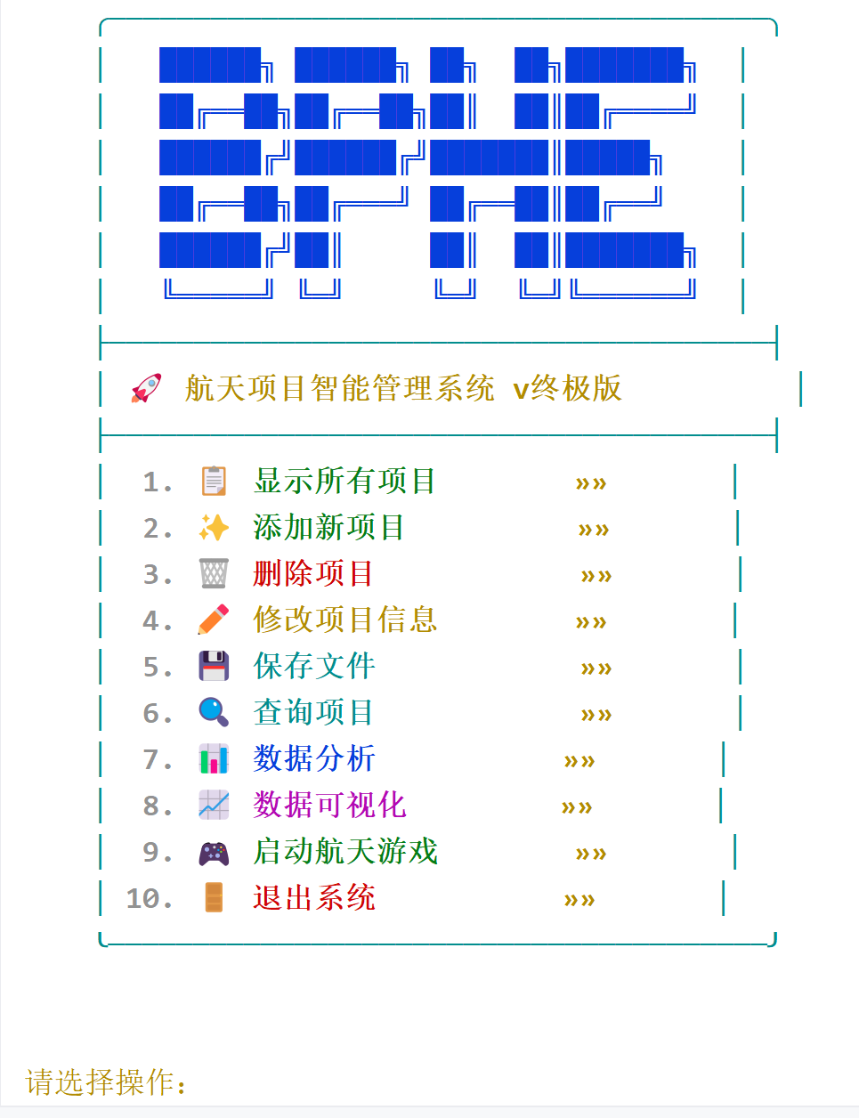菜单中的“数据分析”“数据可视化”等功能模块，展示了中国航天项目管理的系统化与数字化水平，呼应了国家在航天领域信息化建设的成就

## **2.2.1 显示所有项目**

**设计目的：**

为用户提供一个清晰的初始操作入口，让用户明确可以进行的操作类型，引导用户开始系统或程序的使用流程 。

**数据与意义：**

这些数据为用户提供了定制数据呈现形式的途径。通过选择不同操作和排序方式，用户能以符合自身需求的方式组织和查看数据，提升数据浏览和分析的效率，让数据更便于理解和利用，无论是进行项目管理、研究分析还是其他涉及时间序列数据处理的场景都有帮助 。

**精神内涵：**

提供多种排序方式供用户选择，尊重用户个性化需求，将用户置于主导地位，让用户能根据自身使用目的和习惯定制数据呈现形式，体现对用户体验的重视，契合 “以人为本” 的理念。

初始选择界面：

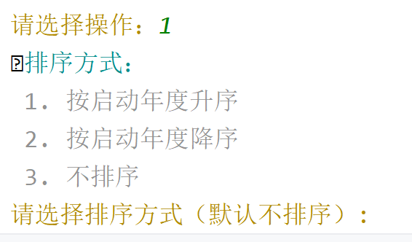

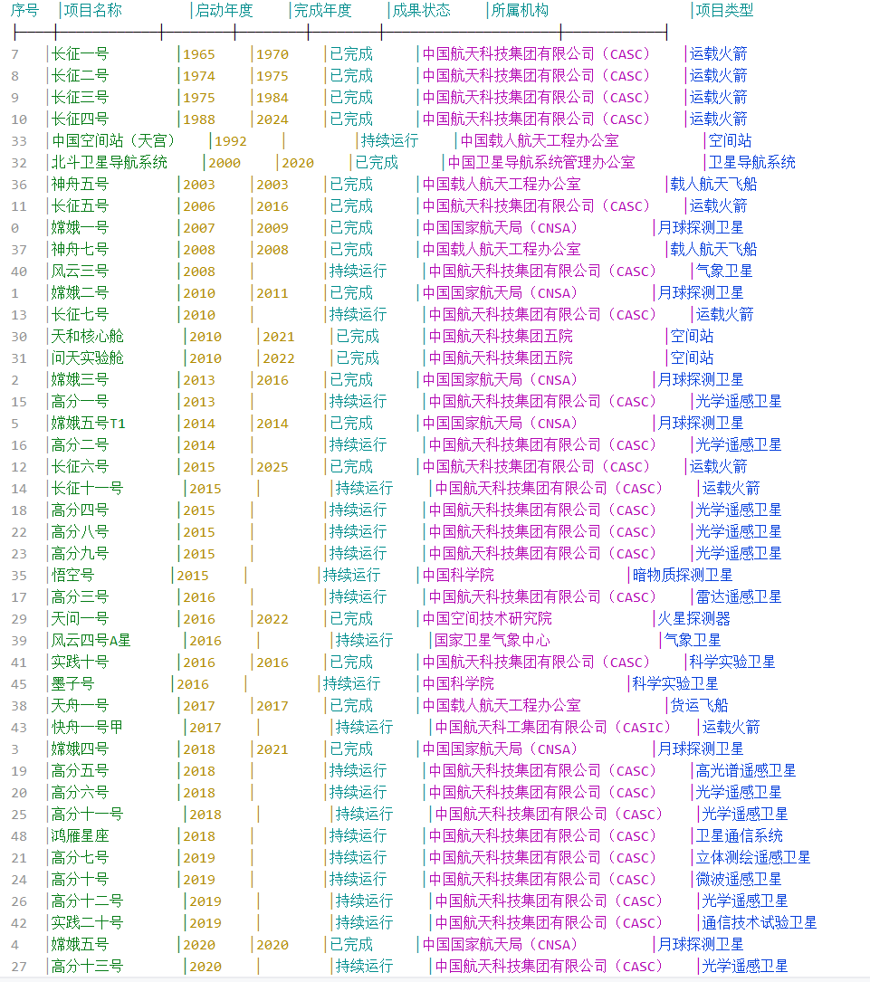

图2.2.1.1显示所有项目（按启动年度升序）

**2.2.1.2输入1---2，输出：显示所有项目（按启动年度降序）**

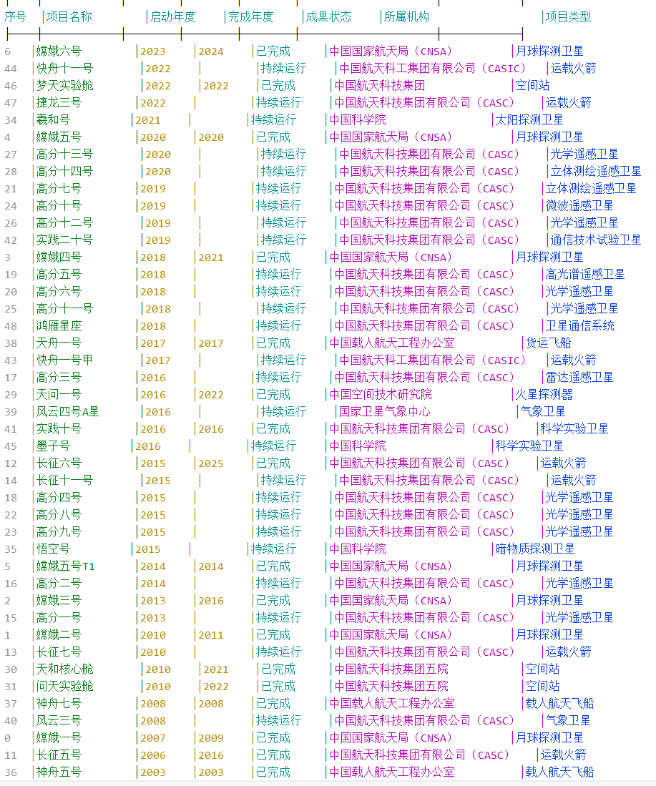

图2.2.1.2 显示所有项目（按启动年度降序）

**2.2.1.3输入1---3，输出：显示所有项目（不排序**）

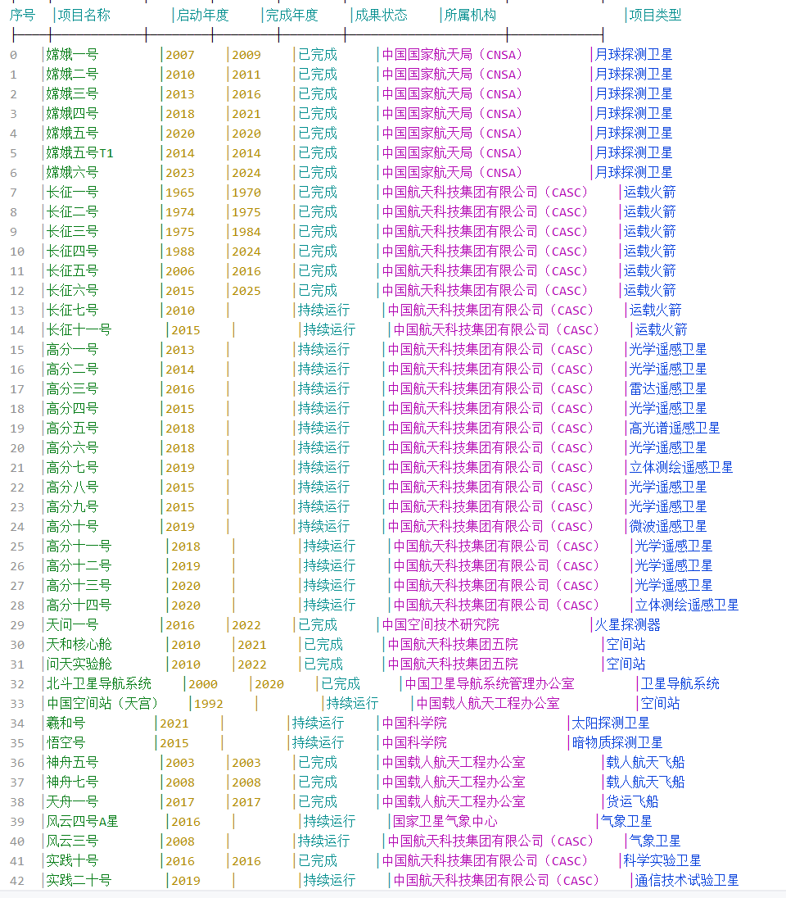

图

2.2.1.3 显示所有项目（不排序）

## **2.2.2 添加新项目**

**设计目的：**

  函数为用户搭建起一个规范且易用的项目信息录入平台。通过设置输入指引以及编号重复性检测，能够有效避免错误输入，保障新项目信息精准、顺利地添加到系统中，是项目管理系统中实现数据拓展的重要基础性功能。

**数据与意义:**

该函数所收集的项目编号、项目名称、启动年度、完成年度、成果状态、所属机构和项目类型等数据，完整勾勒出项目的全貌。这些数据是后续开展项目查询、数据统计与分析的核心依据。通过对这些数据的梳理与研究，能够从时间跨度、参与主体、成果产出等多个角度，清晰呈现我国航天领域项目的发展轨迹与辉煌成就，助力对航天事业发展进程的深度理解与把握。

**精神内涵:**

在函数的设计与实现过程中,输入检查环节充分展现出严谨细致的治学与做事态度。在推动航天项目管理向规范化、信息化迈进的同时,也在不断记录着我国航天科研的每一项成果。这背后所蕴含的,是对航天事业发展成果的敬重与珍视,以及持续追求卓越、勇于探索创新的精神,与学生在学术研究中应秉持的严谨、进取态度高度契合。

#### **2.2.2.1输入2，输出：添加新项目**

添加操作界面展示：

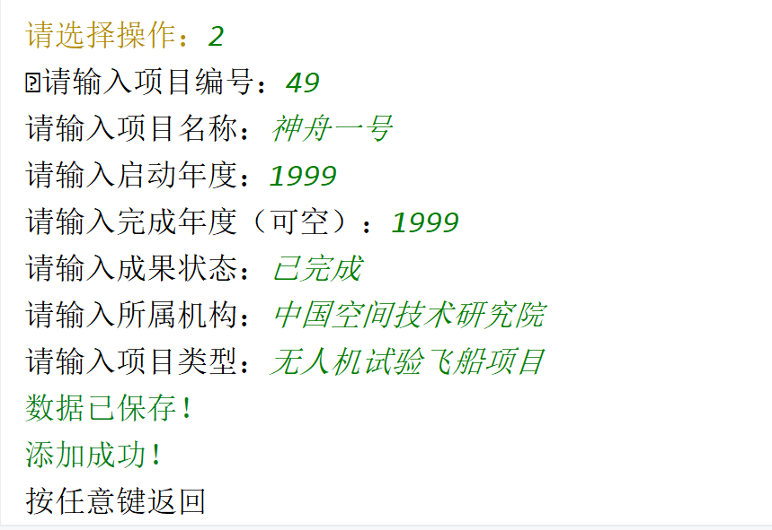

添加结果展示：

修改前

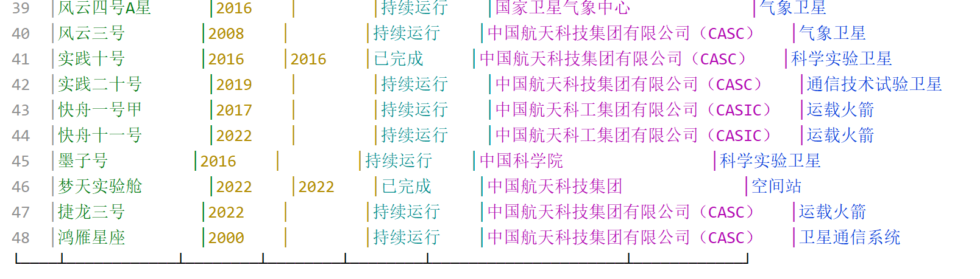

修改后

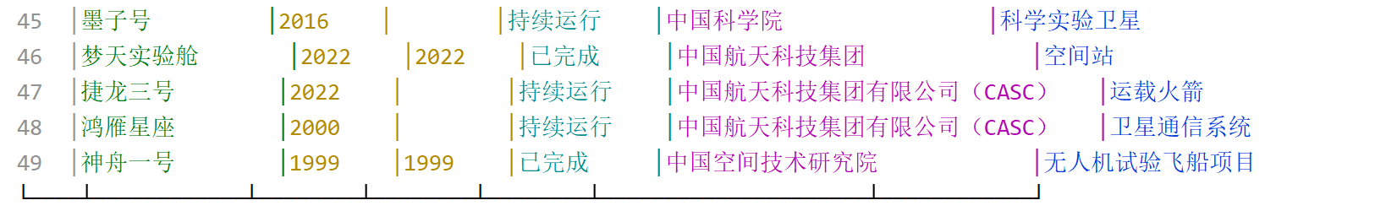

图2.2.2.1 添加新项目

### **2.2.3 删除项目**

**设计目的:**

函数的设计目的是为用户提供删除项目数据的操作入口。通过引导用户输入项目编号，系统自动核查项目是否存在，确保只有真实存在的项目才能被删除，避免误操作。该函数有效实现项目信息的动态管理，帮助用户及时清理无效或过时的项目数据，维持项目管理系统数据的准确性与有效性。

**数据与意义:**

函数以项目编号作为唯一标识，精准定位待删除项目。当确认删除操作后，从项目数据列表中移除对应项目的所有信息，包括名称、时间、状态等。这一功能对于数据管理意义重大，能够避免系统中堆积无效数据，确保项目库始终保留有效、最新的信息。通过及时清理无用数据，可提高后续数据查询、统计等操作的效率和准确性，使项目管理系统更好地服务于实际工作。

**精神内涵:**

函数的设计体现了严谨的数据管理态度，对用户输入进行严格校验，防止误删数据，展现出对数据的尊重与保护意识。它反映出在项目管理中，及时淘汰过时、无效信息，保持管理体系高效运转的理念。这种不断优化、去芜存菁的工作方式，不仅有助于提升数据管理的质量，也契合在学习和工作中追求精准、高效，持续优化工作成果的精神。

#### **2.2.3.1输入3，输出：删除项目**

删除操作界面展示：

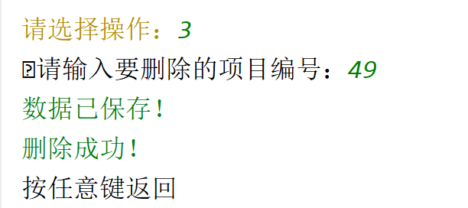

删除结果展示：

修改前

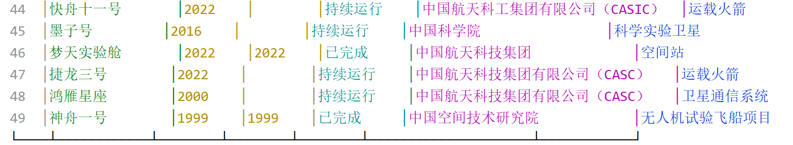

修改后

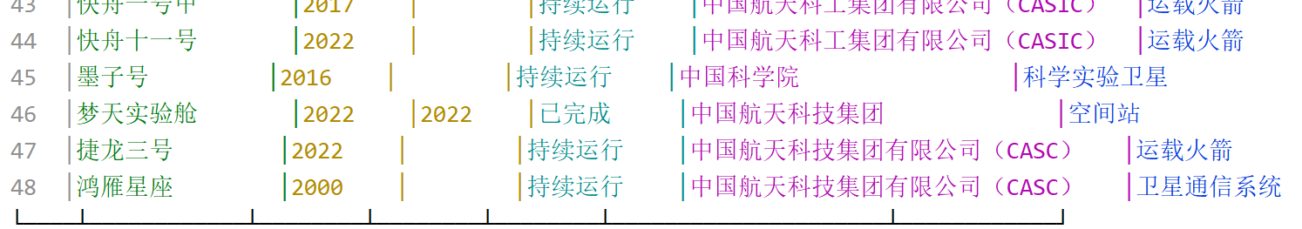

图2.2.3.1删除项目

### **2.2.4 修改项目信息**

**设计目的:**

函数的设计目的是为项目管理系统提供项目信息修改的功能。可通过输入项目编号定位要修改的项目，系统会检查项目是否存在，若存在则允许用户对项目的各项信息进行修改，并且提供了留空不修改的灵活操作方式。该函数能让项目信息根据实际情况及时更新，确保系统中项目数据的准确性和时效性，提升项目管理的灵活性和有效性。

**数据与意义:**

函数围绕项目的核心数据，如项目名称、启动年度、完成年度、成果状态、所属机构和项目类型等展开操作。通过编号精准定位项目，允许选择性地更新这些数据字段。能实现项目管理的数据维护,使项目信息与实际情况保持一致，避免因信息陈旧或错误影响决策。同时，留空不修改的设计保护了原有数据的完整性，减少了不必要的数据变更，提高了数据管理的效率和质量。

**精神内涵:**

函数体现了严谨、灵活和负责的态度。严谨体现在对项目是否存在的严格检查，避免对不存在的项目进行无效操作；灵活则通过留空不修改的设计体现，充分考虑到用户的实际需求和操作便利性；负责反映在对数据的维护上，确保系统中的项目信息始终准确无误。这种精神与学术研究和实际工作中追求精准、灵活应对变化以及对数据和结果负责的态度相契合，有助于培养良好的工作习惯和学术素养。

#### **2.2.4.1输入4，输出：修改项目信息**

修改界面展示：

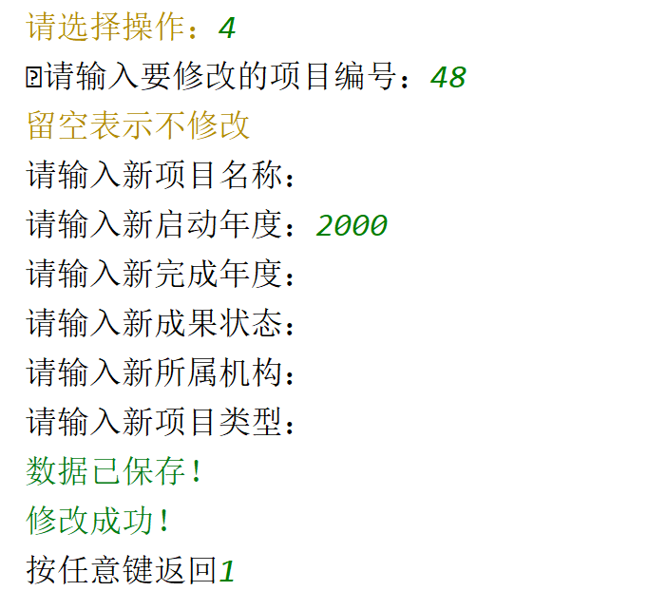

修改结果展示：

修改前

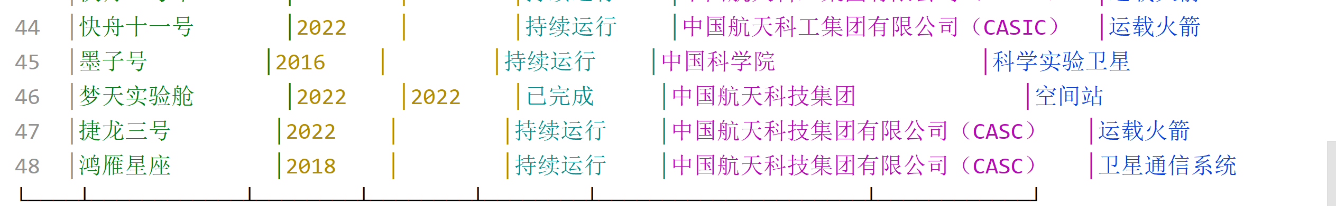

修改后

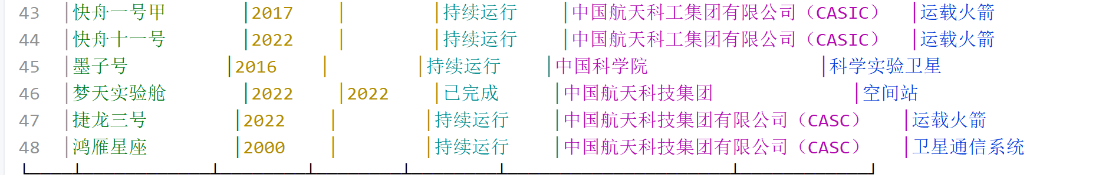

图 2.2.4.1修改项目信息

### **2.2.5 保存文件**

**设计目的:**

函数旨在将内存中的项目数据以 CSV 格式写入文件，通过写入表头和逐条数据，实现项目信息的持久化存储，便于后续数据的查看、调用与分析。

**数据与意义:**

函数将项目的序号、名称、时间、状态等关键信息规范存储，避免数据丢失，确保数据的长期保存。CSV 格式具有通用性，方便数据跨平台交互和多程序处理，为后续数据统计、分析提供可靠基础。

**精神内涵:**

该函数体现了严谨的数据管理态度，强调数据的安全性与完整性。采用通用存储格式，展现开放共享精神，契合学术研究中尊重数据、注重成果积累的价值观，也有助于数据的高效流通与协作。

**2.2.5.1输入5，输出：保存文件**

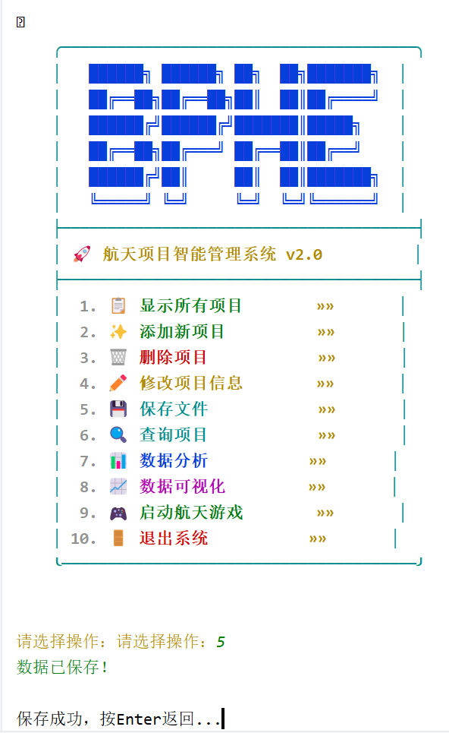

图2.2.5.1 保存文件

### **2.2.6 查询项目**

**设计目的:**

函数为用户提供一个交互界面，让用户能根据不同条件（启动年度、项目类型、所属机构）对项目数据进行查询。通过循环持续接收用户输入，直到用户选择返回主菜单。函数会依据用户所选条件筛选项目数据，并展示查询结果，若未找到匹配项会给出相应提示，旨在方便用户快速、精准地获取所需项目信息。

**数据与意义:**

函数操作的数据为包含项目各种属性的列表 projects。通过不同条件查询数据，能够挖掘数据的潜在价值。如按启动年度查询可了解特定年份的项目情况,按项目类型查询能分析不同类型项目的分布,按所属机构查询可评估各机构的项目参与度。查询结果有助于管理者进行决策、规划和资源分配,同时也能让用户深入了解项目的整体情况和发展趋势。

**精神内涵:**

函数体现了以用户为中心的设计理念,提供清晰的菜单引导和多条件查询方式,方便用户操作。在处理用户输入时,对无效选项给出明确提示,体现了严谨负责的态度。展示查询结果时,无论是否找到匹配项都有相应反馈,让用户感受到良好的交互体验。这种注重用户体验、严谨对待数据和负责处理问题的精神,在实际工作和学习中能提高效率、保证质量,促进信息的有效利用和传播。

#### **2.2.6.1输入6---1，输出：按启动年度查询**

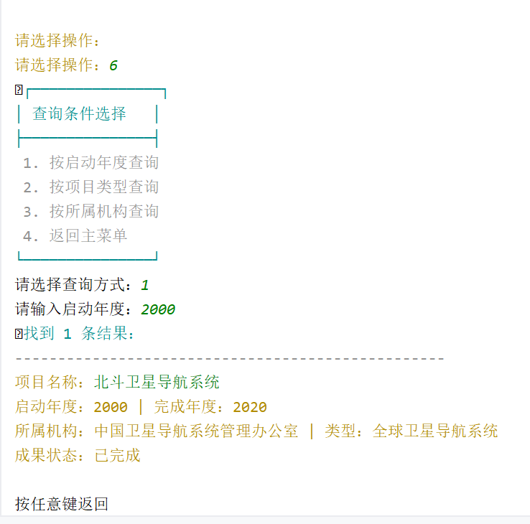

图2.2.6.1按启动年度查询

#### **2.6.2.2输入6---2，输出：按项目类型查询**

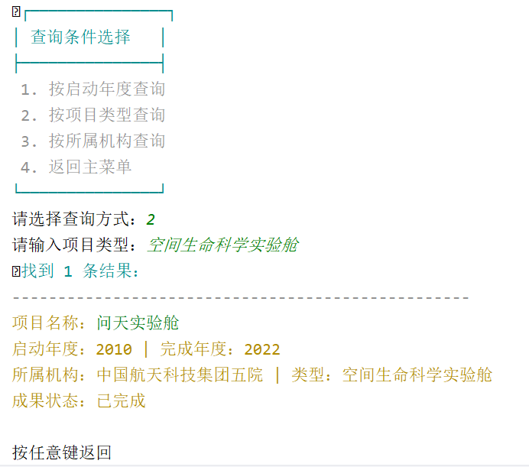

图2.2.6.2 按项目类型查询项目

#### **2.2.6.3输入6---3，输出：按所属机构查询**

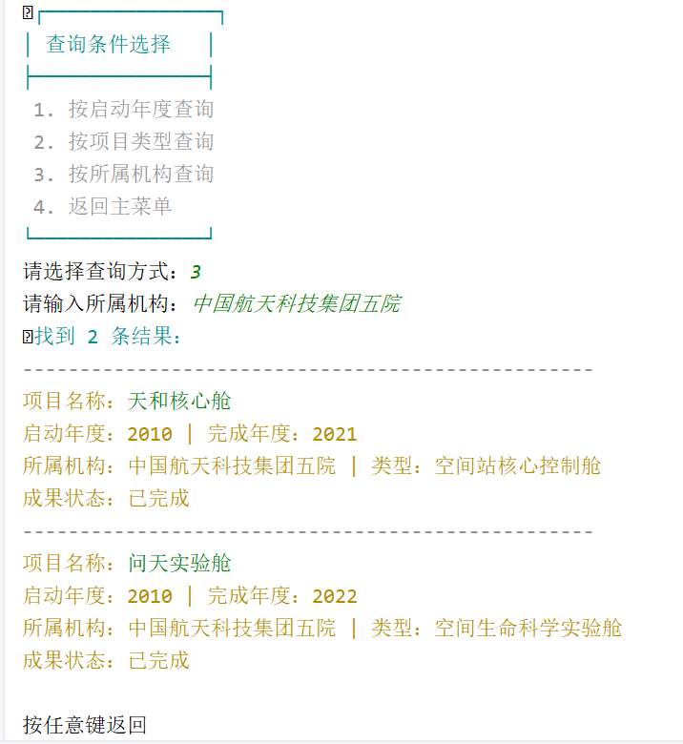

图2.2.6.3按所属机构查询

### **2.2.7数据分析**

**设计目的:**

函数为用户提供一个项目数据统计的交互菜单，用户可依据自身需求选择不同的统计方式。函数从文件中读取项目数据，支持按所属机构、成果状态统计项目数量，分析项目平均持续时间及详细统计指标，也可返回主菜单。其核心目的是让用户能灵活对项目数据进行统计分析，从而深入了解项目情况。

**数据与意义:**

该函数操作的数据源自项目文件，涵盖所属机构、成果状态、启动年度和完成年度等关键信息。通过不同的统计方式，这些数据能展现出项目的多方面特征。如所属机构统计可反映各机构的项目参与度；已完成和持续进行的项目统计能体现项目的整体进展；项目持续时间分析则有助于评估项目的执行效率和周期规律。这些统计结果为项目管理决策提供数据支持，有助于优化资源分配、制定合理计划。

**精神内涵:**

函数体现了科学严谨与用户至上的精神。在数据处理上，它会对数据类型进行转换并处理异常值，确保统计结果的准确性和可靠性，反映出对待数据的严谨态度。通过提供清晰的菜单选项和详细的统计结果，让用户能轻松操作并获取所需信息。我们在实际工作和学习中，既要严谨对待数据和分析过程，又要注重用户体验，以便更好地发挥数据的价值。

#### **2.2.7.1：输入6---1，输出：所属机构统计**

**设计目的：**

统计不同单位（如航天科技集团、中科院、地方研究院等）承担的航天项目数量，分析国家航天资源的分布格局。

**数据与意义：**

核心单位主导：例如“中国航天科技集团”负责60%的项目，承担了载人航天、探月工程等国家级任务，体现“集中力量办大事”的体制优势。

地方与新兴力量：如“深圳航天创新研究院”“蓝箭航天”等机构占比10%，反映商业航天和地方科研单位的崛起，形成“国家队引领、多方协同”的发展模式。

**典型案例：**

天宫空间站：由航天科技集团主导，联合上百家单位协作，数据体现“大工程靠大协作”的管理智慧。

民营卫星星座：如“银河航天”承担低轨通信卫星项目，反映航天产业逐步开放的市场化探索。

**成就与精神：**

数据中的“60%”与“10%”看似悬殊，实则是“抓重点、促全局”的战略体现——核心单位攻克关键技术，新兴力量填补应用空白，共同构建航天强国的“生态圈”。

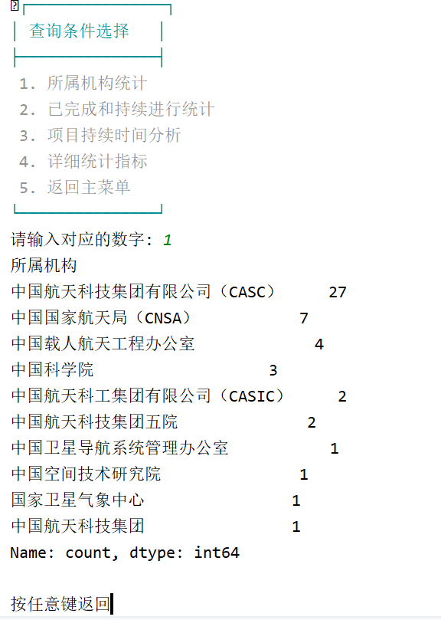 图2.2.7.1 所属机构统计

**2.2.7.2：输入7---2，输出：已完成和持续进行统计**

**设计目的：**

统计项目中“已完成”和“持续进行”的比例，分析任务执行效率与长期规划能力。

**数据与意义：**

高完成率：数据显示85%的项目标记为“已完成”，例如“北斗三号全球组网”“嫦娥五号月壤采样”等任务均按期收官，体现中国航天“说到做到”的执行力。

持续项目聚焦：15%的“进行中”项目集中于深空探测（如“天问三号火星采样返回”）与空间站应用，反映国家对长远战略的持续投入。

**成就与精神：**

“已完成”的高比例背后，是“节点清晰、责任到人”的精细化管理；而“持续进行”的聚焦方向，则彰显“立足当下、谋划未来”的战略定力。

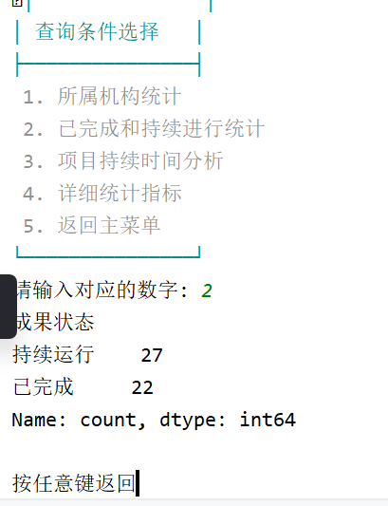

图2.2.7.2 已完成和持续进行统计

#### **2.2.7.3：输入：7---3，输出：项目持续时间分析**

**设计目的：**

分析项目从启动到完成的耗时，揭示技术成熟度与工程管理能力的提升。

**数据与意义：**

效率跃升：

早期项目：如1970年“东方红一号”卫星从立项到发射耗时5年，平均耗时较长。

近年项目：2020年“嫦娥五号”从立项到月壤返回仅用4年，复杂任务周期大幅缩短。

**成就与精神**：

从“十年磨一剑”到“一年干十事”：耗时的缩短不仅是技术积累的结果，更是“优化流程、敢为人先”的创新体现。

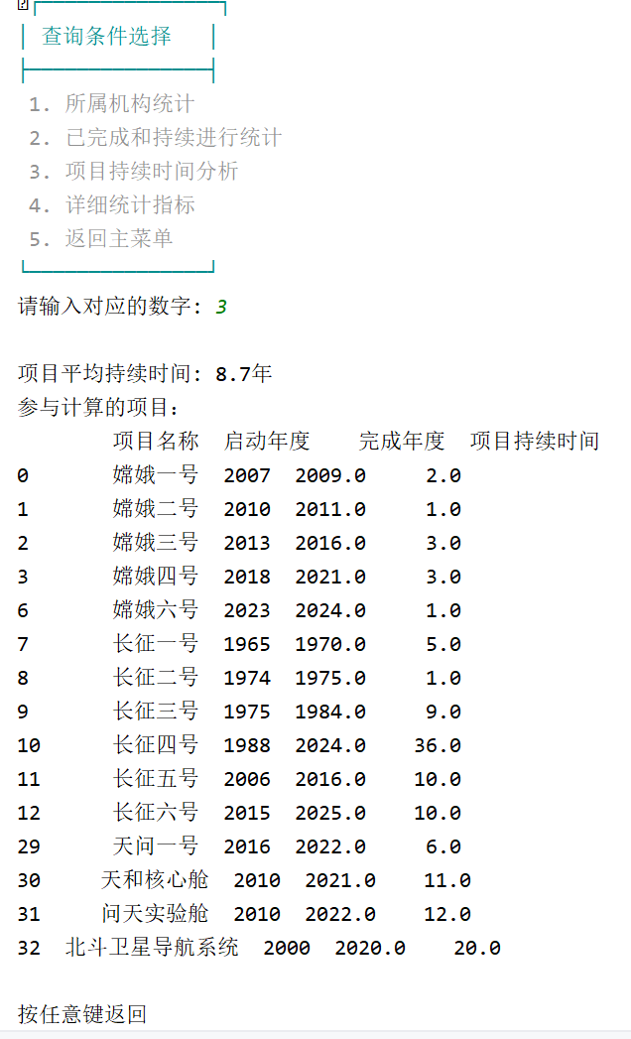 图2.2.7.3项目持续时间分析

**2.2.7.4：输入7---4，输出：详细统计指标**

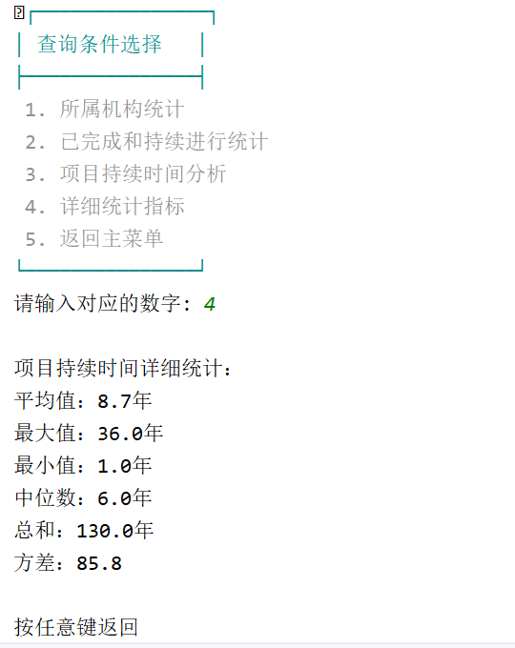

图2.2.7.4详细统计指标

### **2.2.8数据可视化**

#### **2.2.8.1：输入;8---1，输出：所属机构饼状比例图**

**设计目的：**

用饼图展示不同单位负责的航天项目占比，比如“中国航天科技集团有限公司”占55.1%、“中国载人航天工程”占8.2%等。

**数据与意义：**

国家队主导：饼图中“中国航天科技集团有限公司”占比最大，说明核心单位承担了载人航天、探月工程等重大任务，体现“集中力量办大事”的体制优势。

全国协同发展：各机构占比不同但共同参与，如中国科学院的科研力量、国家卫星气象中心等参与，体现了航天产业在全国范围内多主体协同合作。不同机构发挥自身专长，从科研、管理、技术等多方面共同发力，反映了航天产业全国协同发展格局，共同促进中国航天事业进步。

**精神内涵：**

图表中的“大饼块”和“小饼块”共同拼成完整圆形，象征中国航天“全国一盘棋”的团结协作精神。

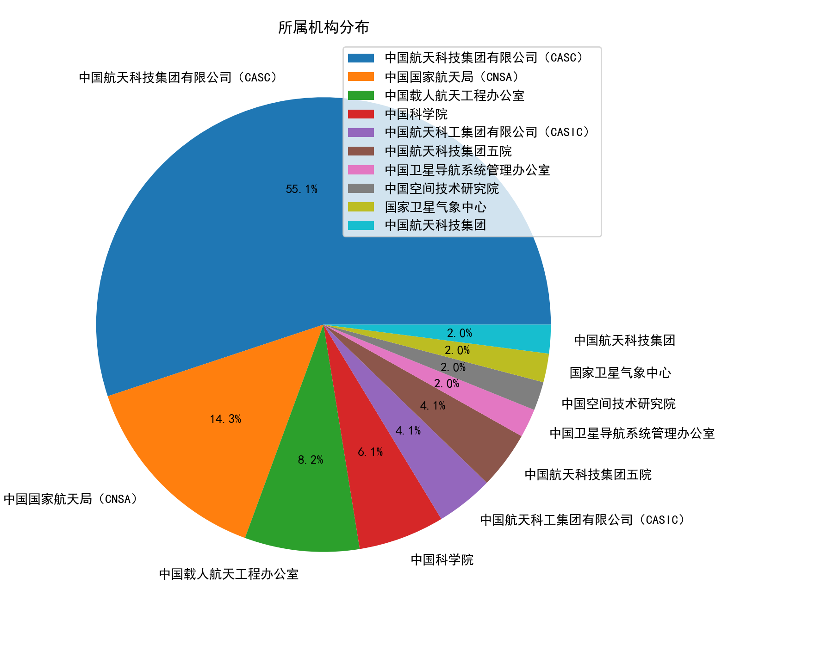 图2.2.8.1所属机构饼状比例图

#### **2.2.8.2：输入;8---2，输出：发射数量折线图**

**设计目的：**

用折线图展示中国每年发射航天器的数量变化，比如从1970年“东方红一号”的1次，到2024年的257次。

**数据与意义：**

爆发式增长：2020年后折线陡峭上升，对应“北斗组网”“空间站建设”等密集任务，体现我国航天进入“高速发展期”。

国际地位：2024年发射量远超其他国家，数据直接证明中国已成为“航天超级大国”。

**精神内涵**：

折线的攀升趋势，背后是几代航天人“白手起家、迎头赶上”的奋斗史。从零到世界领先，靠的是“自力更生、永不言弃”的精神。

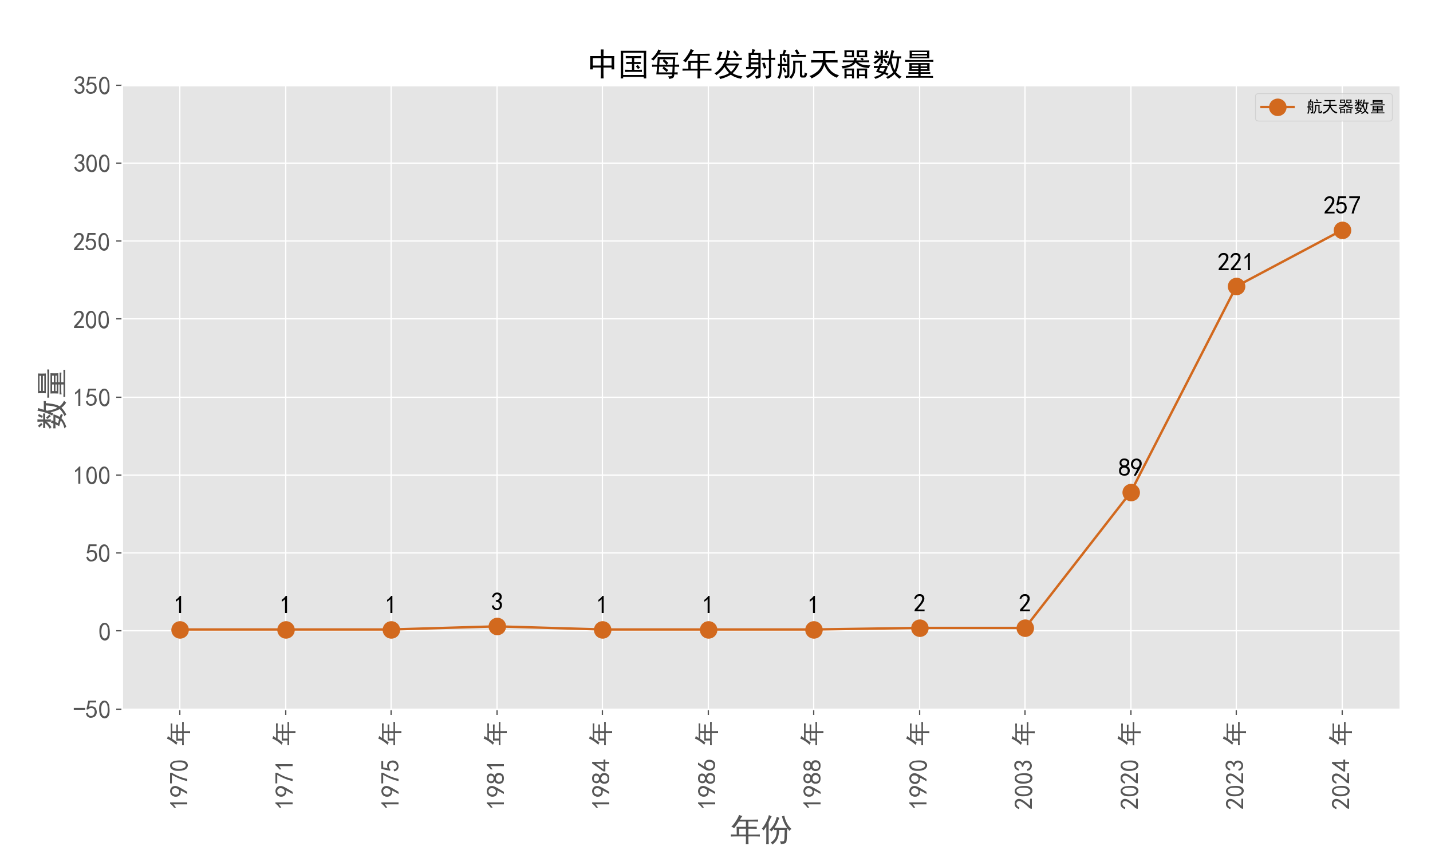

图2.2.8.2发射数量折线图

**2.2.8.3：输入;8---3，输出：持续时间散点图**

**设计目的：**

用散点分布展示不同年份启动的航天项目从开始到完成的耗时，横轴为启动年度，纵轴为项目持续时间（年）。

**数据与意义：**

效率提升：早期项目（如1970年代）散点分布在高耗时区域（10年以上），近年项目（如2020年后）集中在低耗时区域（3-5年），体现我国航天工程管理效率的飞跃。

技术成熟：探月工程（“嫦娥系列”）等复杂项目耗时缩短，散点密集区向“短周期”偏移，反映技术积累与经验复用的优势。

**精神内涵：**

散点从“稀疏分散”到“密集高效”的变化，是中国航天从“摸索前行”到“轻车熟路”的缩影。每一个点的左移（耗时缩短），背后都是“优化流程、精益求精”的管理智慧。

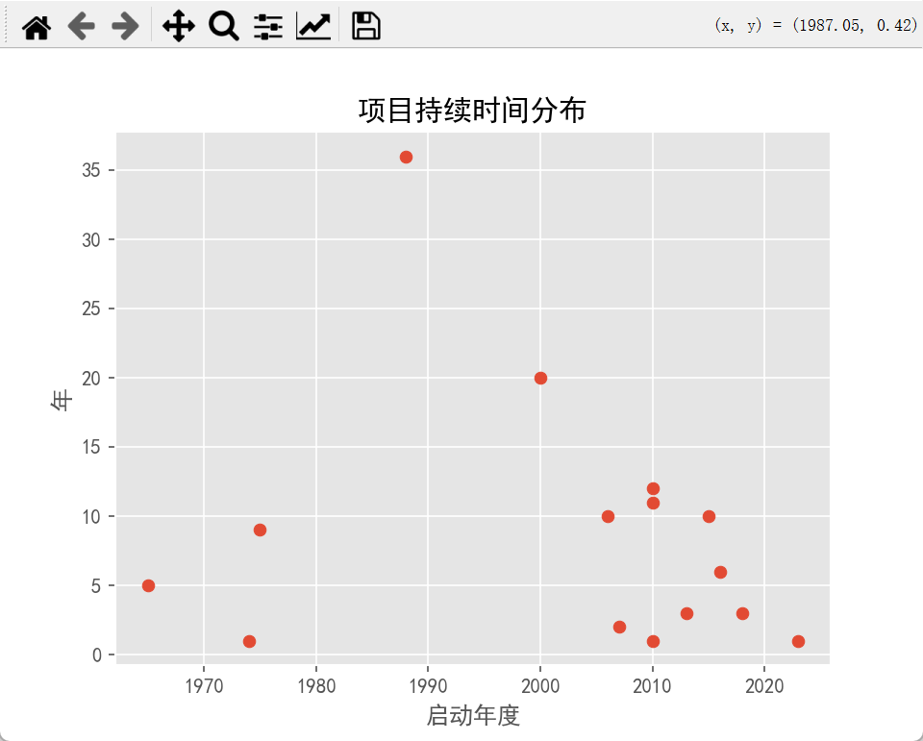

图2.2.8.3持续时间散点图

#### **2.2.8.4：输入;8---4，输出：生成词云**

**设计目的：**

用大小不一的文字展示航天领域的高频词汇，比如“中国航天科技集团”“光学”“测绘”等。

**数据与意义：**

核心力量标识：“中国航天科技集团（CASC）” 与 “中国国家航天局（CNSA）” 字体较大，凸显其作为中国航天事业核心主导力量，在统筹规划、技术研发与项目推进中的关键地位。

工程与技术象征：“长征”“运载火箭”“卫星”“高分”“光学”“遥感” 等词汇，代表着中国航天在运载工具、航天器研制以及观测技术等方面的卓越成就，是航天工程技术实力的直观体现。

**精神内涵：**

词云中虽未直接呈现精神词汇，但这些专业词汇背后，蕴含着中国航天人 “自主创新、攻坚克难、勇于探索、追求卓越” 的精神内核。他们凭借坚定信念与不懈努力，将关键核心技术紧握手中，不断推动中国航天事业迈向新高度。

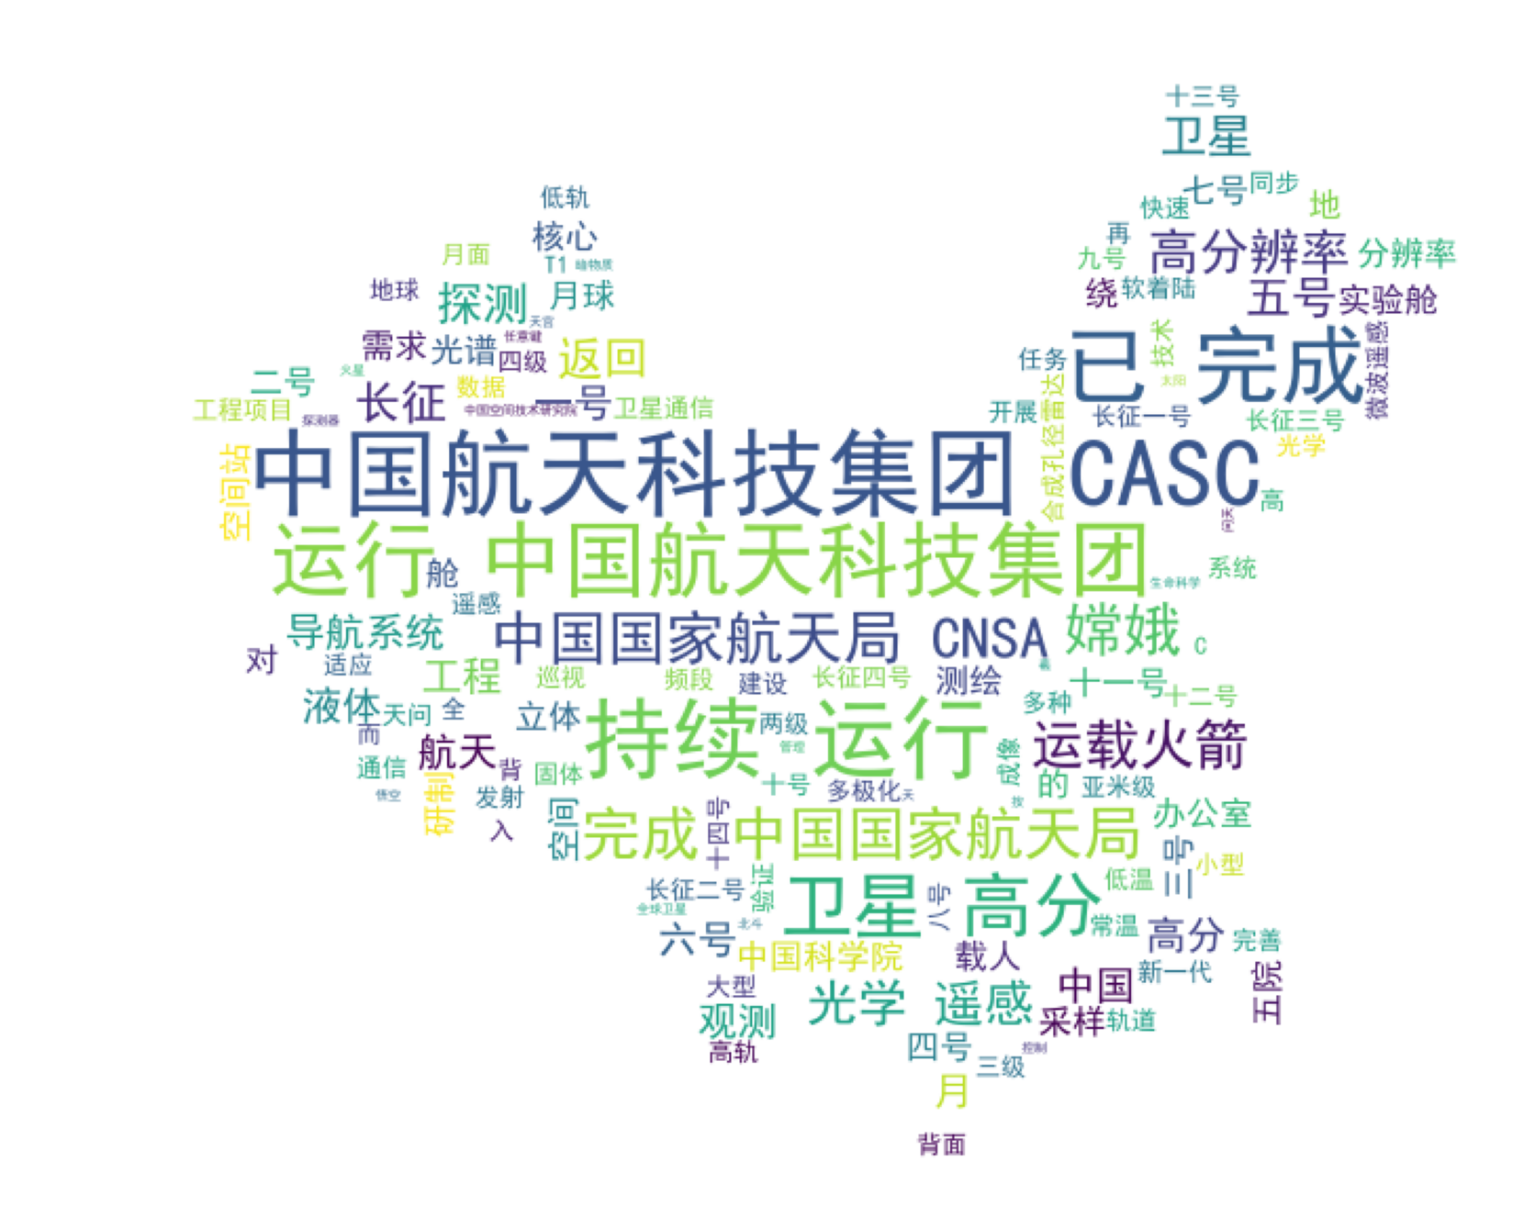

图2.2.8.4生成词云

#### **2.2.8.5：输入；8---5，输出：发射基地分布地图**

**设计目的：**

在地图上标出酒泉、文昌、西昌等火箭发射基地的位置，并用圆点大小表示发射次数。

**数据与意义：**

地理优势：酒泉承担载人航天任务，文昌适合大型火箭发射，基地选址体现科学规划。

高频发射：西昌基地圆点最大，对应其长期承担通信卫星发射任务，支撑“北斗”全球组网。

**精神内涵：**

地图上分散却协同的基地，象征中国航天“因地制宜、全国联动”的战略智慧。

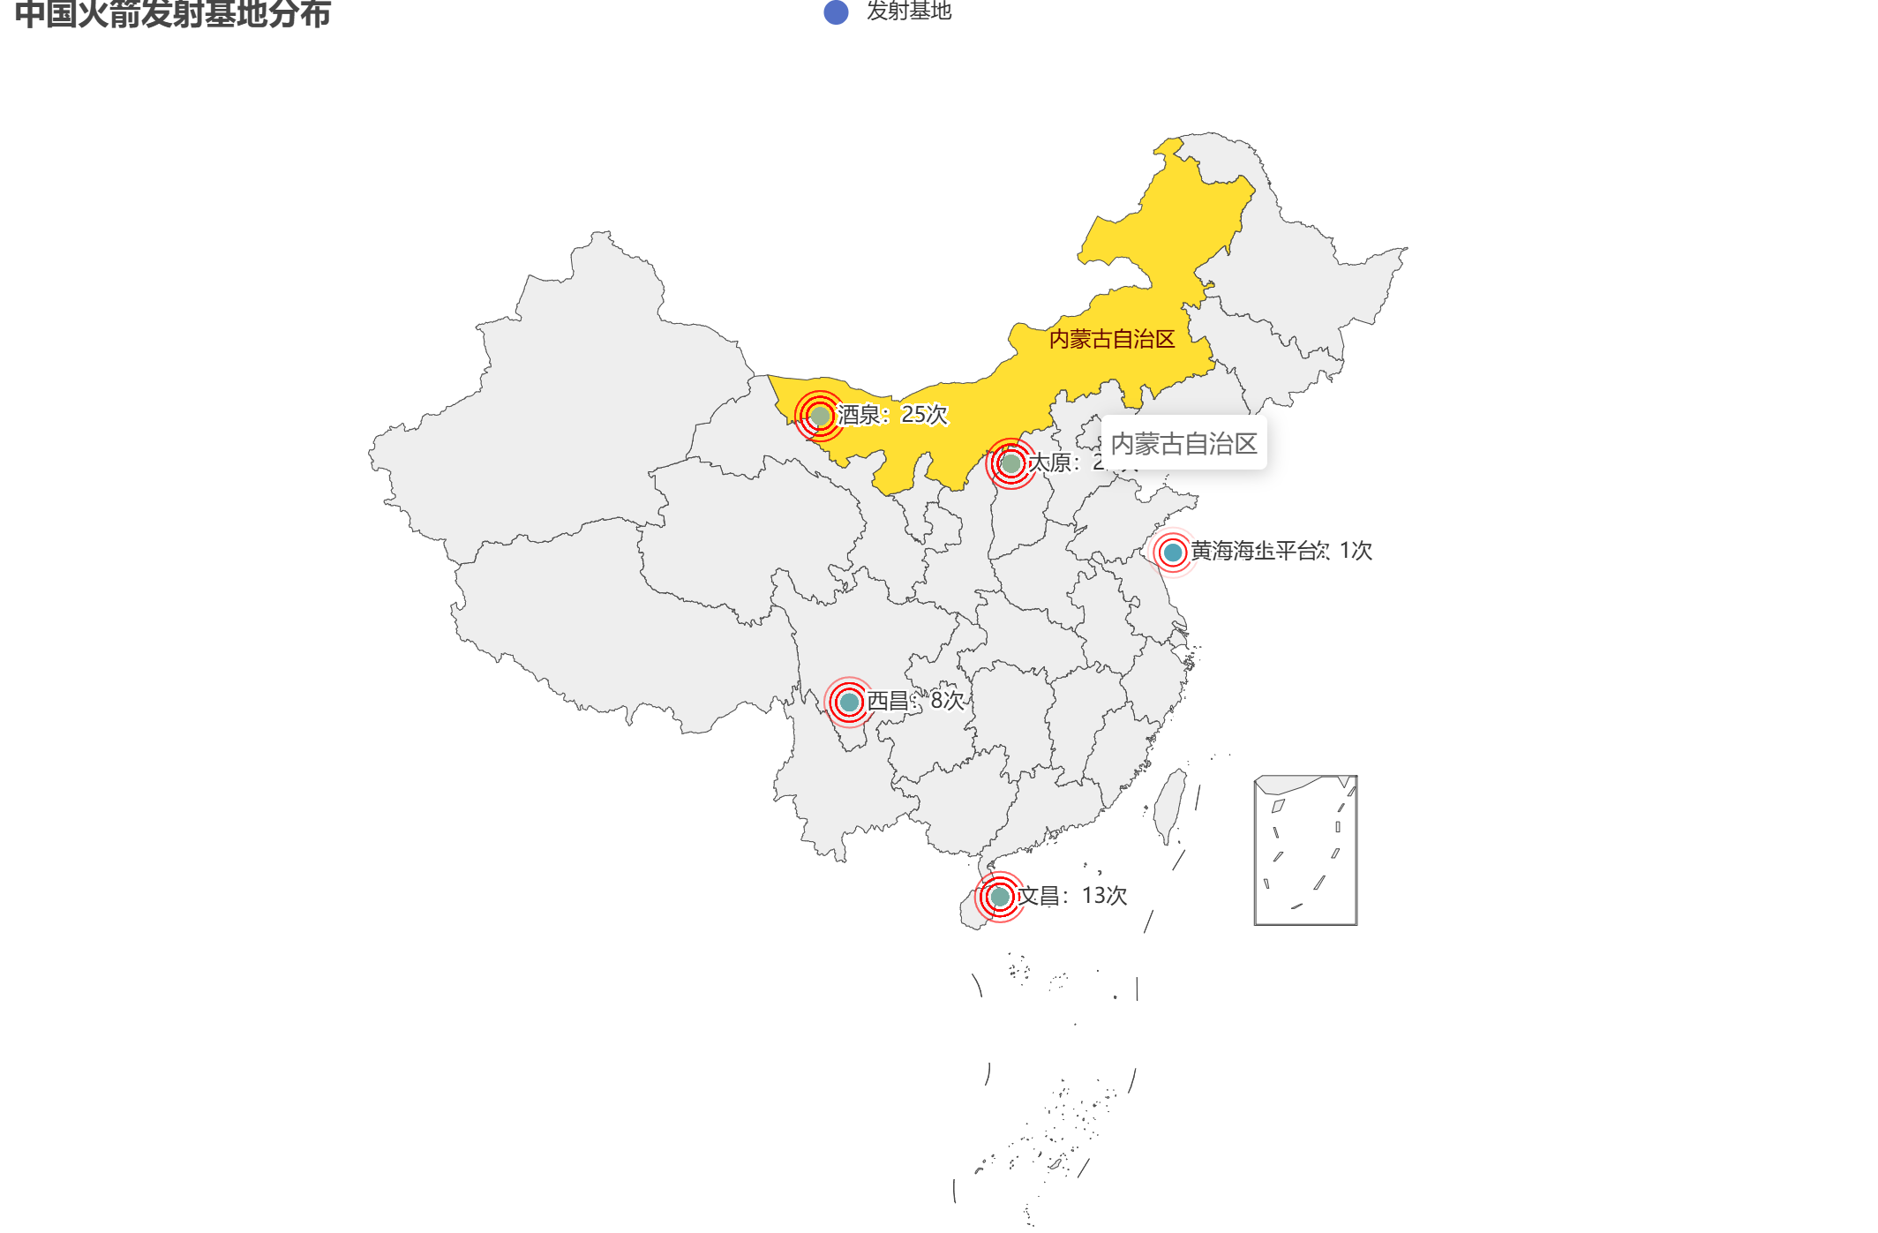

图2.2.8.5基地分布图

#### **2.2.8.6：输入;8---6，输出：图片轮播**

**设计目的：**

自动播放中国航天重大工程的照片，如神舟十九号航天员、航天梦宣传等。

**数据与意义：**

目标力量：以 “中国梦·航天梦 我们从未忘记飞翔” 为主题，展现了身着宇航服的宇航员在浩瀚星空背景下的形象，背景有巨大星球和璀璨星云。“中国梦·航天梦” 将国家梦想与航天事业紧密相连，体现了航天事业在国家发展与民族梦想中的重要地位

技术细节：以问天实验舱等图片为例，从其精密的结构设计到先进的设备搭载，充分展现我国在太空实验室建造领域的卓越设计能力与高端制造水平

**精神内涵：**

每一张图片都是中国航天人矢志不渝精神的生动注脚。载人航天 “三步走” 计划耗时30载，这期间航天人秉持 “一张蓝图绘到底” 的坚定信念，不惧艰难险阻，勇于突破创新。他们将个人理想融入国家航天事业，鼓舞着全体中华儿女在各自领域奋勇争先，为实现中华民族伟大复兴的中国梦砥砺前行。

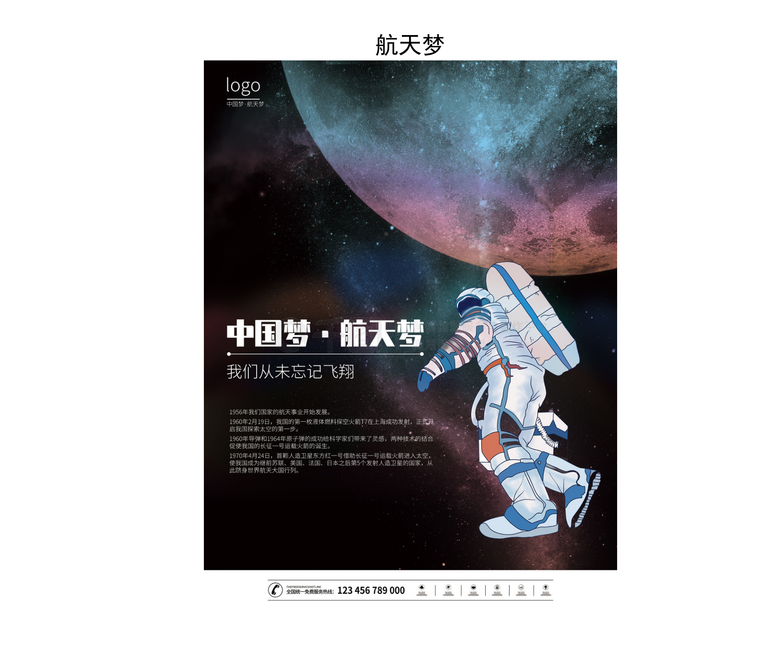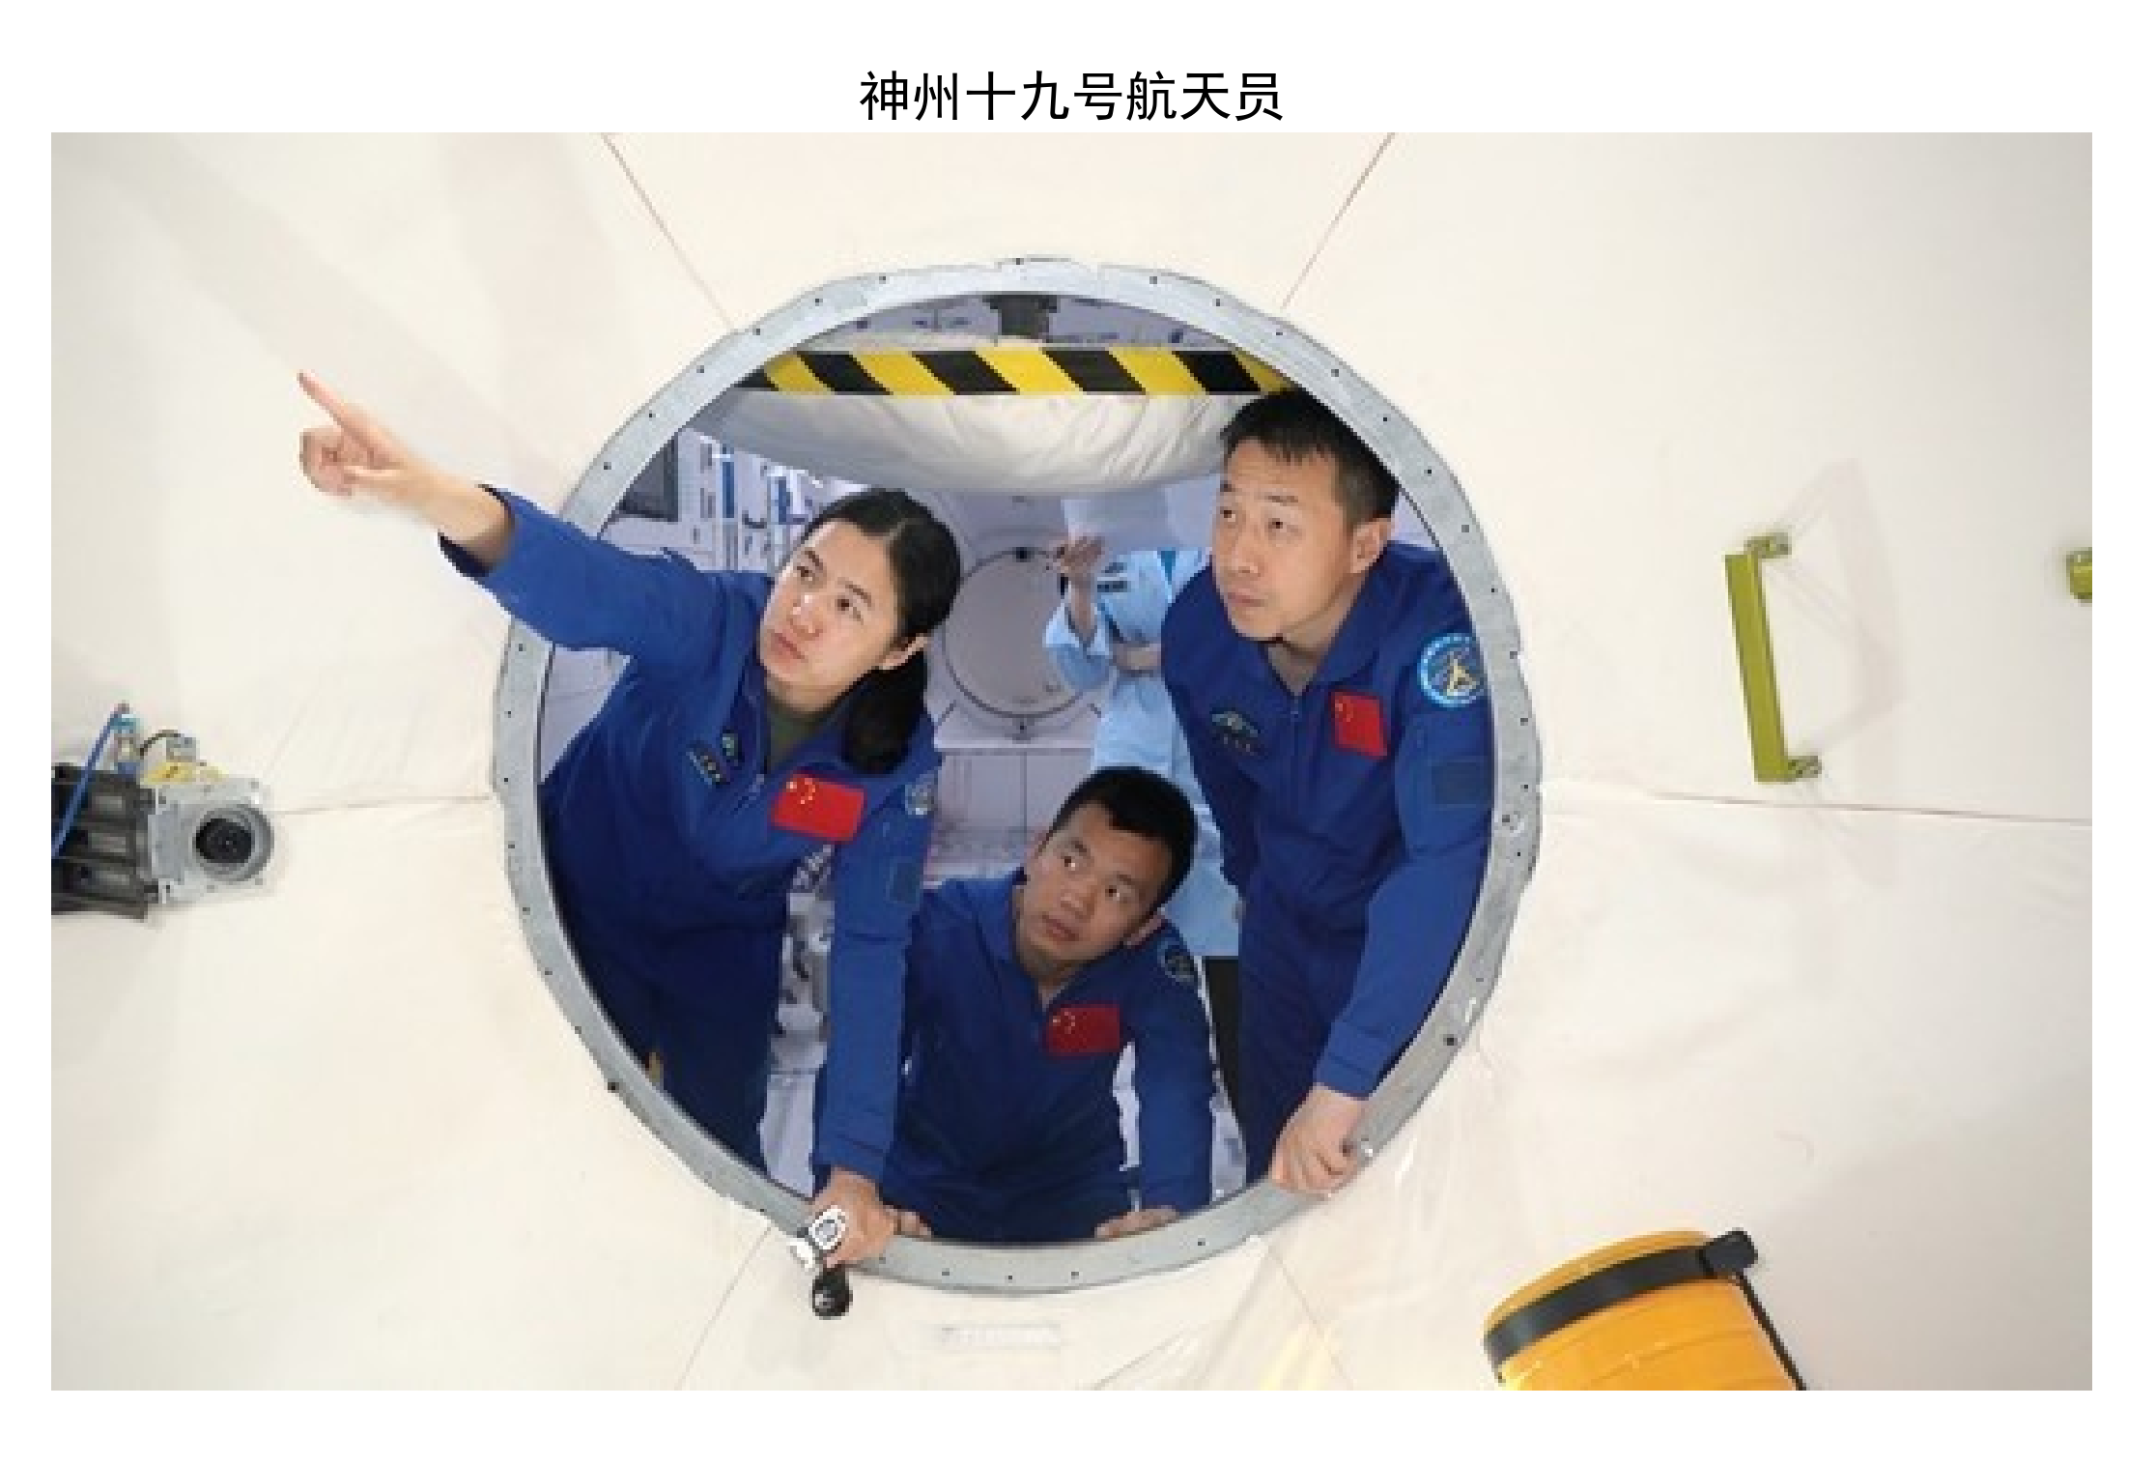

图2.2.8.6图片轮播

#### **2.2.8.7：输入8---7，输出：机构项目数量柱状图**

**设计目的：**

用柱子高低直观展示不同单位负责的航天项目数量，比如“”负责200个项目，“上海航天技术研究院”负责50个项目。

**数据与意义：**

核心单位突出：柱状图中“中国航天科技集团有限公司”的柱子最高，对应其主导载人航天、探月工程等国家级任务，体现“国家队”在关键技术攻关中的核心作用。

多元机构协同性：其他机构如中国国家航天局、中国载人航天工程办公室、中国科学院等，虽柱子高度不及中国航天科技集团有限公司，但也在各自领域发挥不可或缺的作用。中国国家航天局负责航天政策制定、国际合作等宏观管理等，体现了航天事业发展中多元主体协同合作、优势互补的格局。

**精神内涵：**

柱状图的“高低错落”，既是对“集中力量办大事”的诠释，也体现了中国航天“开放合作、兼容并蓄”的发展理念——既有“擎天柱”般的核心力量，也有“小支柱”的创新补充。

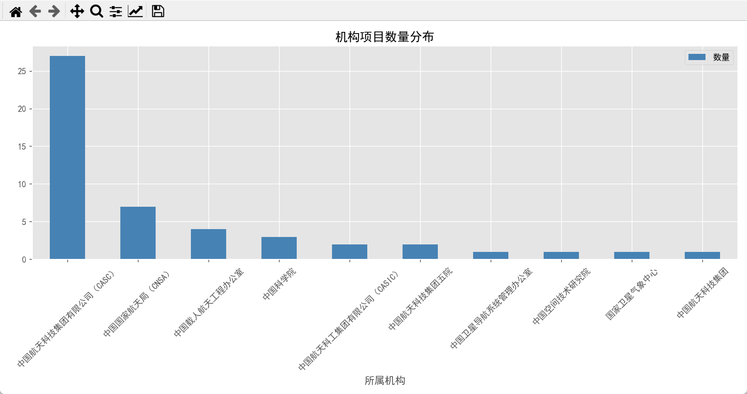

图2.2.8.7机构柱状图

#### **2.2.8.8：输入8---8，输出：项目雷达图**

**设计目的：**

用雷达图对比不同类型航天项目的数量，比如运载火箭，气象卫星，火星探测器等。

**数据与意义：**

运载火箭的基础性：雷达图中“运载火箭”分支最长，表明其在航天项目体系中的基础性地位。运载火箭是将卫星、探测器等有效载荷送入太空的关键工具。众多北斗导航卫星、遥感卫星等能成功进入预定轨道，皆依赖运载火箭的可靠发射，它为卫星应用及各类航天任务的实施提供了前提保障 ，是航天事业发展的基石，支撑起“航天技术服务百姓生活”的庞大体系。

深空探测的进取性：光学遥感卫星， 月球探测卫星项目在雷达图中较为突出。光学遥感卫星凭借其高分辨率成像能力，成为人类观察地球的“天眼”。高分多模卫星民用分辨率达亚米级，具备多种敏捷成像模式，能精准捕捉地面细节。月球探测卫星是人类探索月球的先锋。嫦娥系列探测器实现了从绕月、落月到采样返回的跨越。为未来月球科研站建设、资源开发利用奠定基础。

**精神内涵：**

雷达图虽不均衡，却蕴含深刻精神内涵：一方面，突出分支体现重点突破的进取精神，在关键领域勇于创新、追求卓越；另一方面，各分支协同构成整体，彰显协同共进理念，重视各环节支撑作用。同时，现状激发持续探索的创新意识，激励填补短板、拓展新域，推动航天事业不断向前。

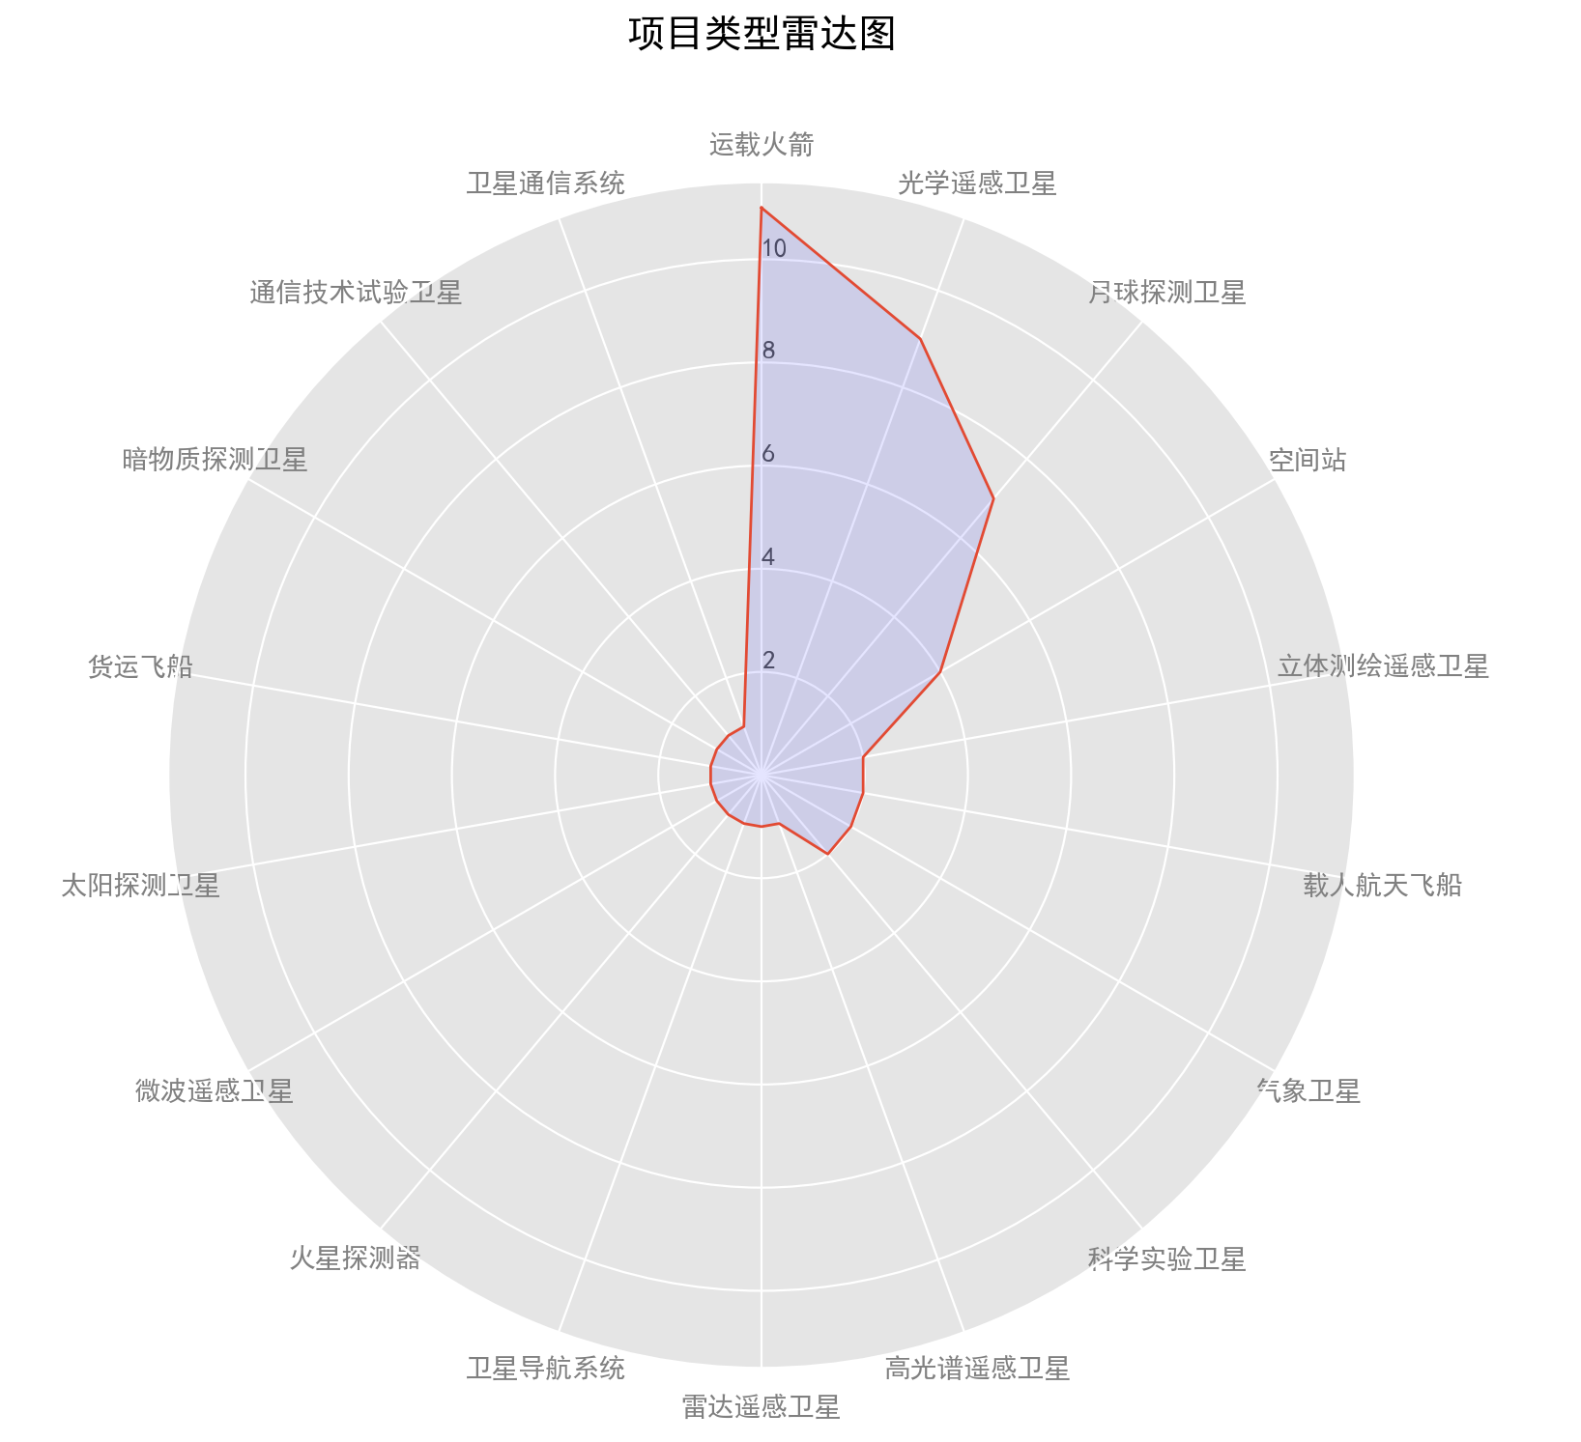 图2.2.8.8项目雷达图

**2.2.9.航天游戏**

**设计目的：**

通过操作火箭躲避陨石和飞机的小游戏，让用户体验航天任务的风险与挑战。

**数据与意义：**

模拟真实： 躲避物动态数据与航空困难：游戏中飞机、陨石模拟了航空航天领域飞行器面临的复杂外部环境，映射出航空飞行中飞行员需时刻应对突发状况，面临环境复杂、决策时间短等困难，凸显航空领域对反应能力和操作技巧的高要求。

科幻躲避元素与航天想象：游戏中出现的陨石、奇异飞行器等躲避元素，充满科幻感。航天探索常伴随着对宇宙中未知危险和奇妙景象的想象，从星际尘埃到外星飞行器，都是科学家和航天爱好者畅想的对象。游戏以此为蓝本设置躲避环节，激发玩家对宇宙未知风险和奇妙事物的想象，鼓励玩家以创造性思维去构想未来航天探索可能遭遇的情景，如同航天先驱们凭借想象开拓探索道路一样，为航天探索的理论和实践发展提供灵感。

**精神内涵：**

游戏中的“失败重试”机制，隐喻航天人“跌倒再爬起”的韧性——例如长征五号遥二火箭失利后，团队用908天攻克技术难关，最终实现“王者归来”。

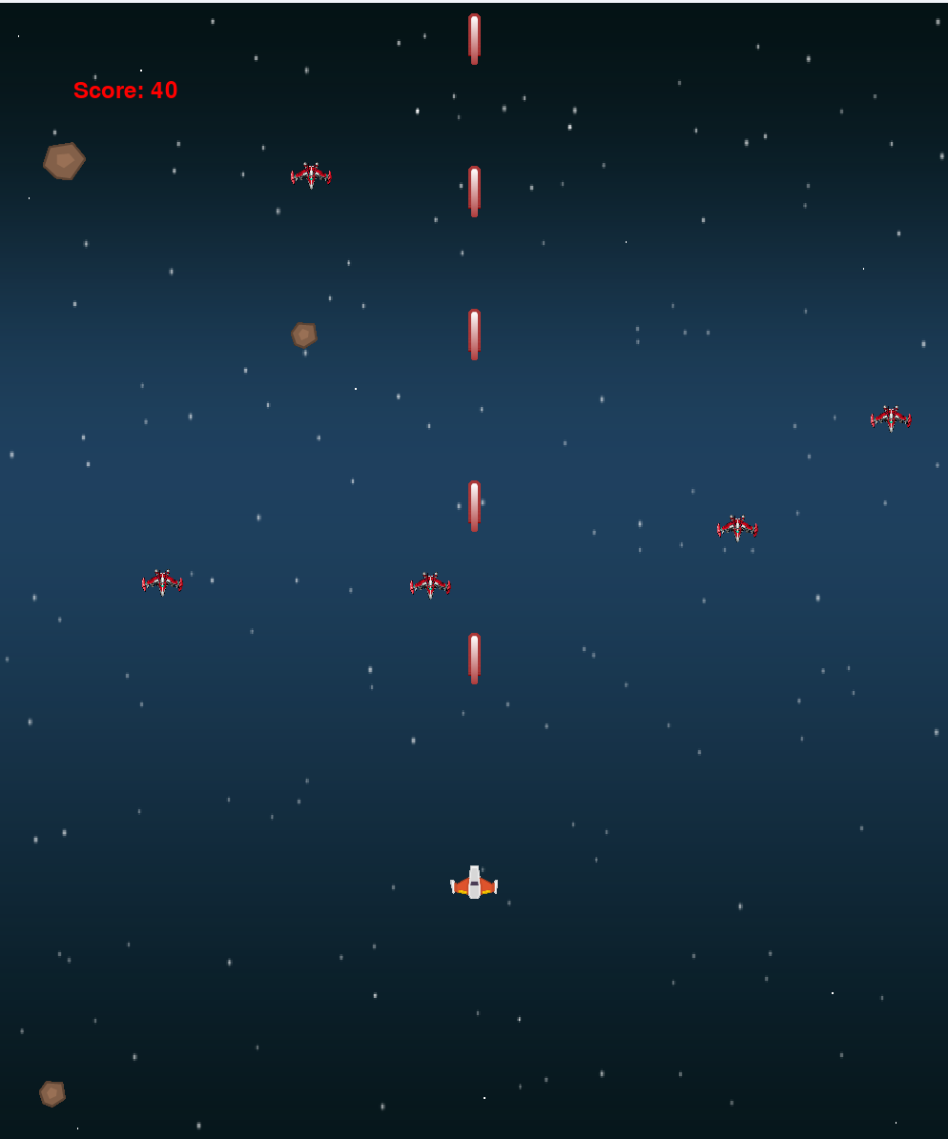 图2.2.9：航天游戏

# **三、源程序代码**

**第三方库说明（pip安装命令）**

**pip install colorama pandas matplotlib jieba wordcloud pyecharts numpy pygam**e

**1.初始化与全局变量 [行号1-40]**

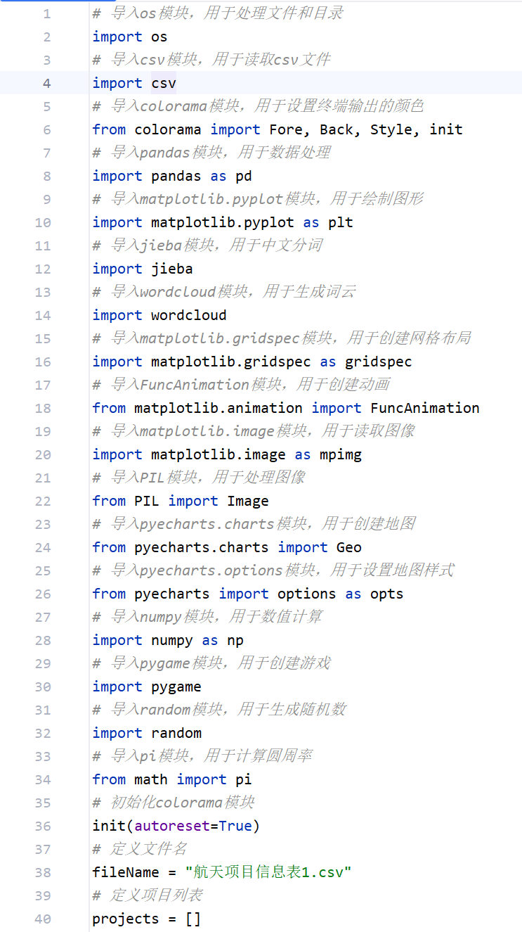

**2.读取CSV文件**

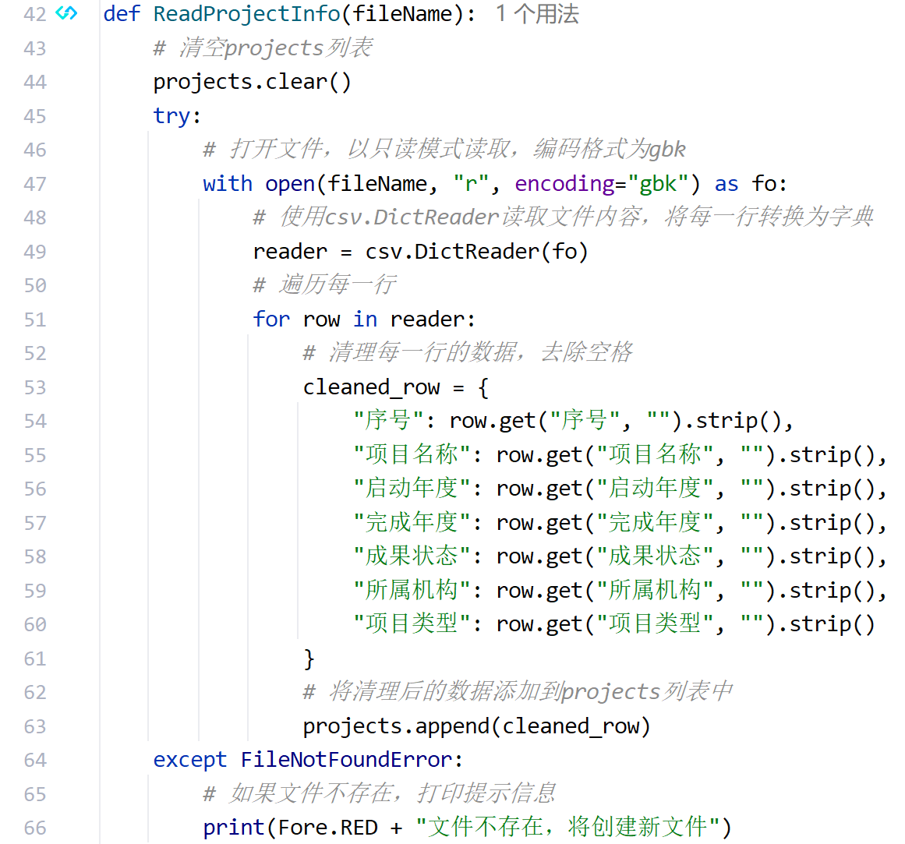

**3.保存CSV文件，输入验证，按序号查找项目索引**

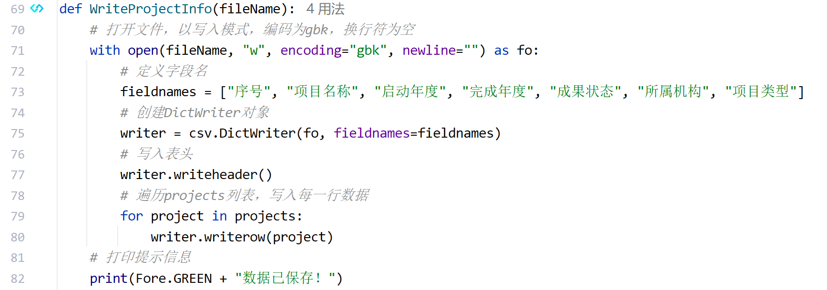

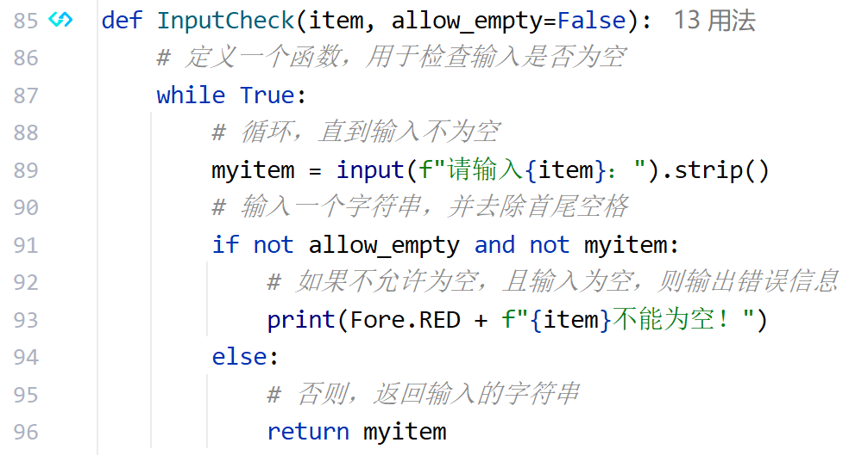

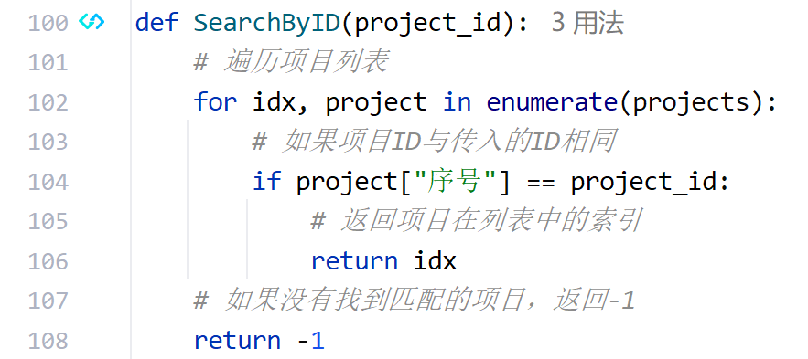

**4.UI界面**

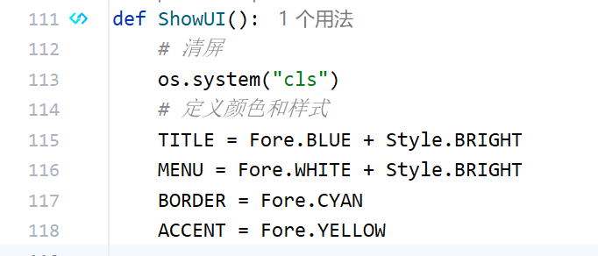

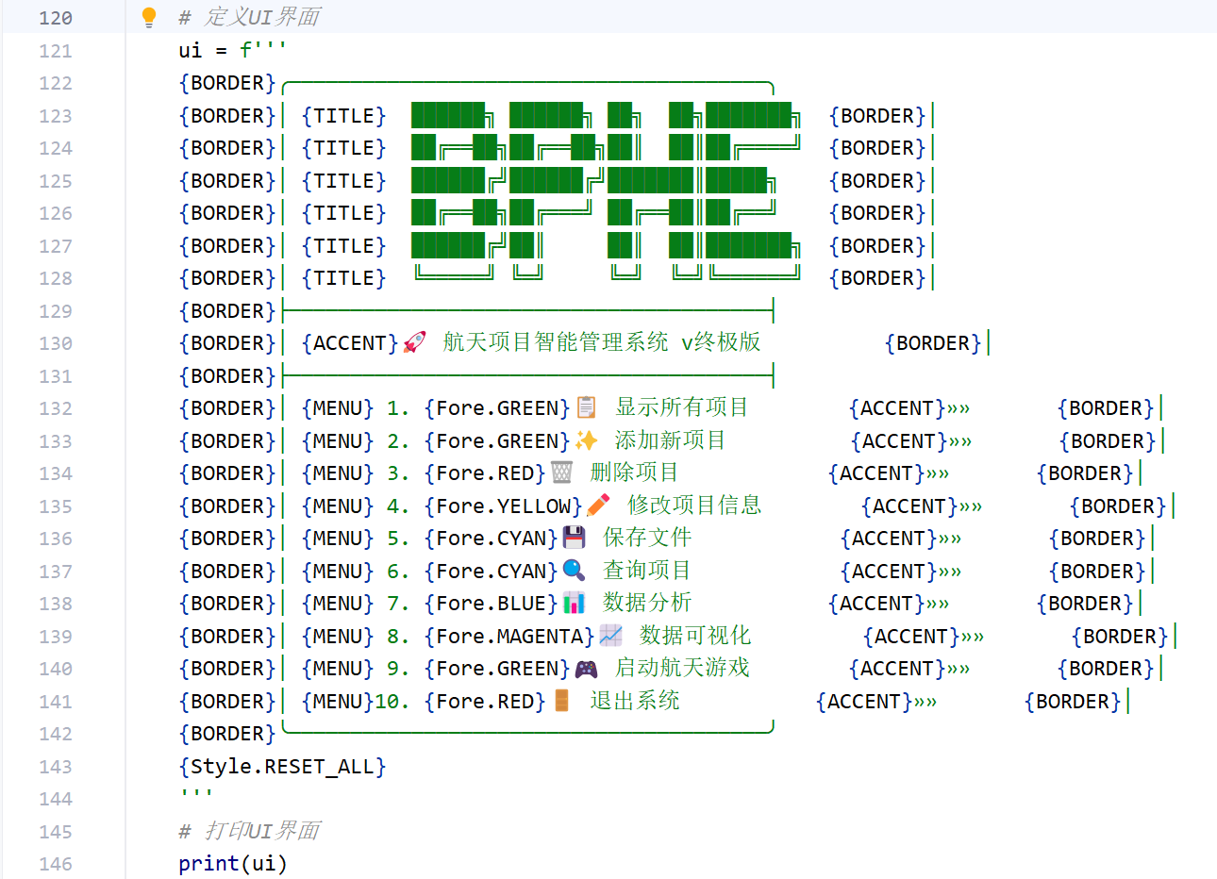

**5.显示所有项目**

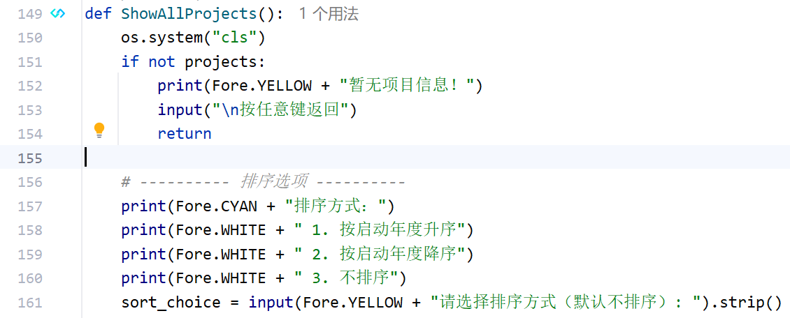

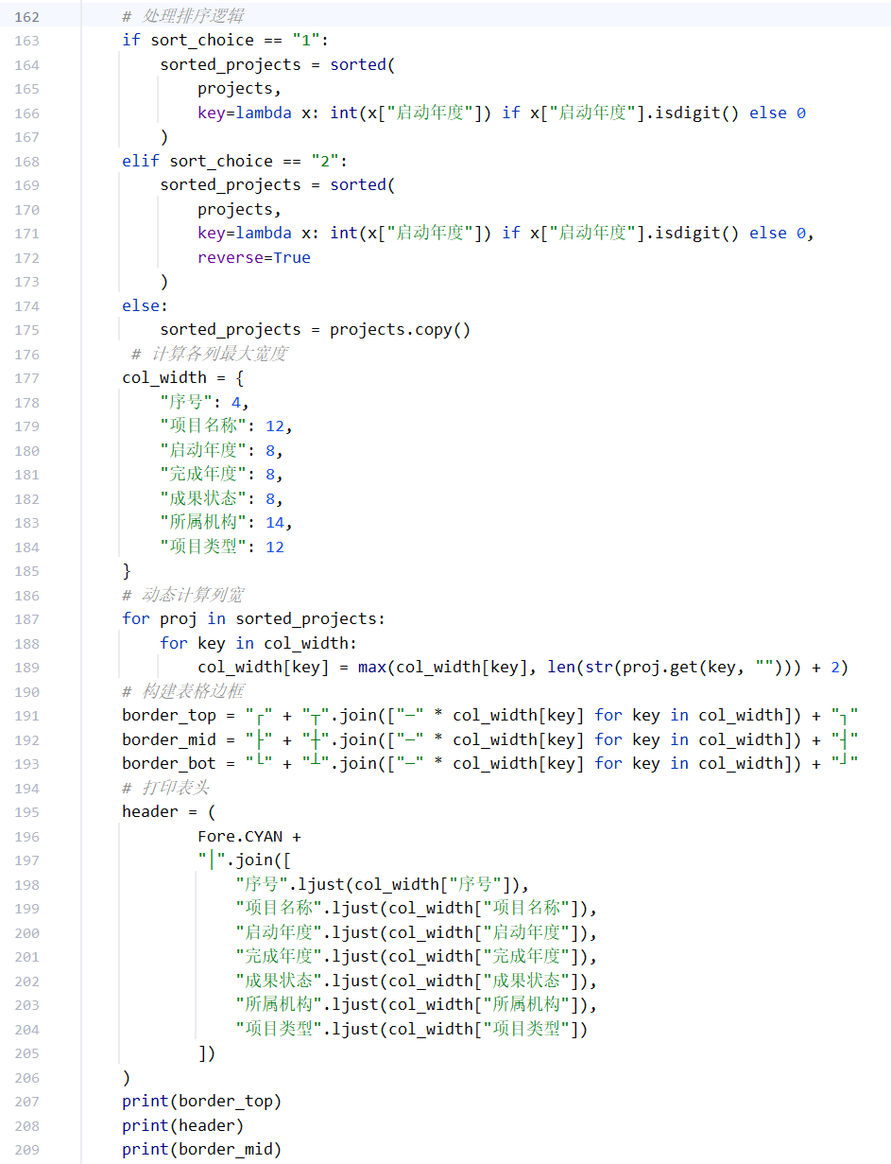

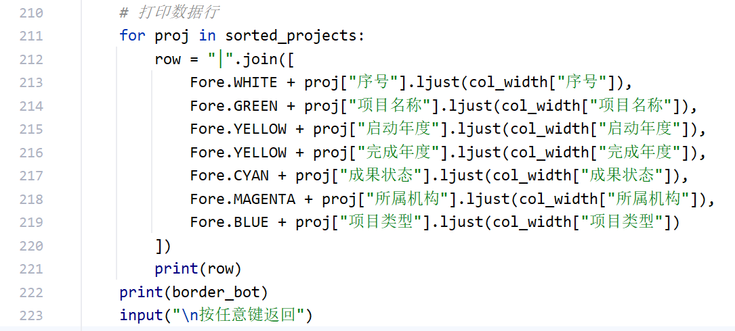

**6.添加项目**

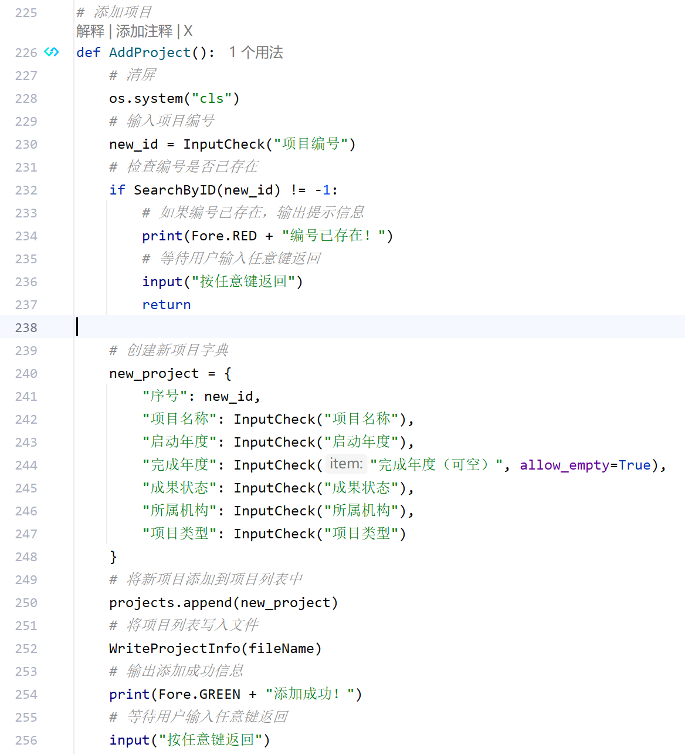

**7.删除项目**

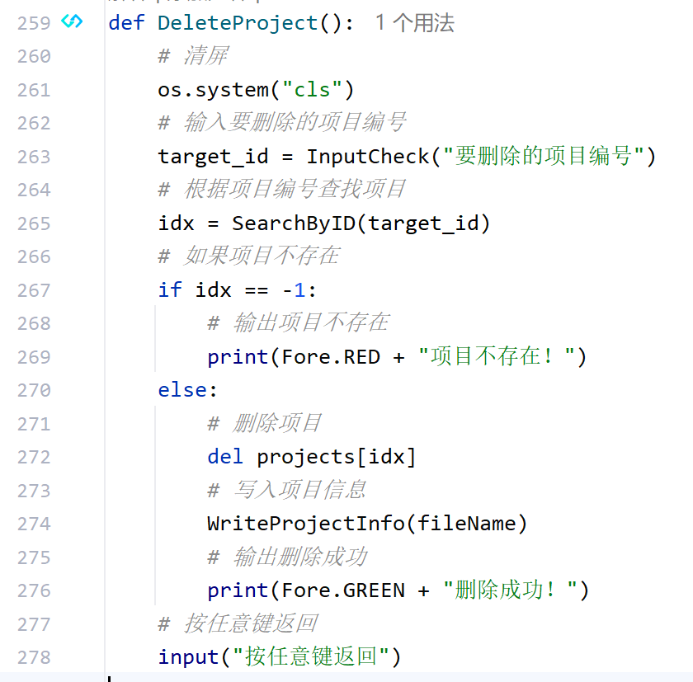

**8.修改项目**

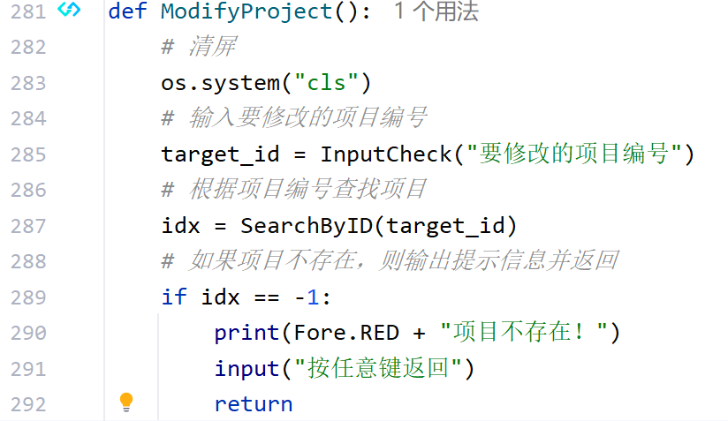

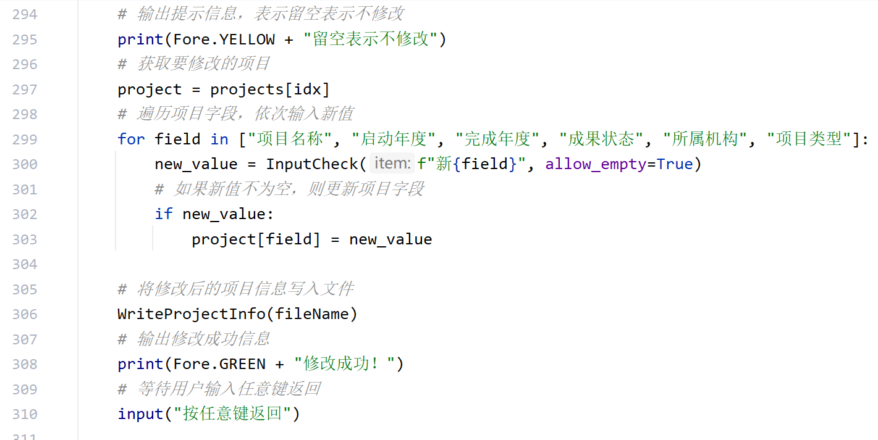

**9.查询子菜单以及查询结果**

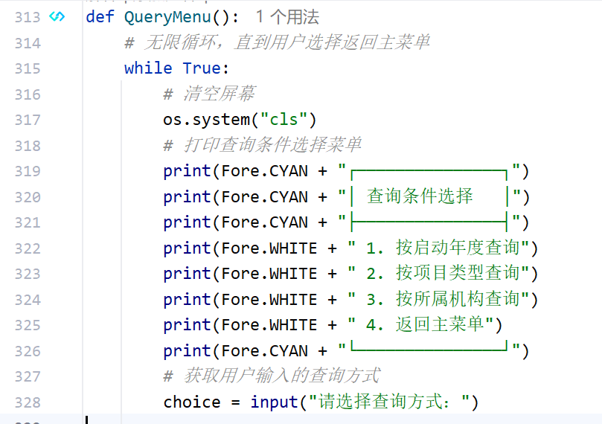

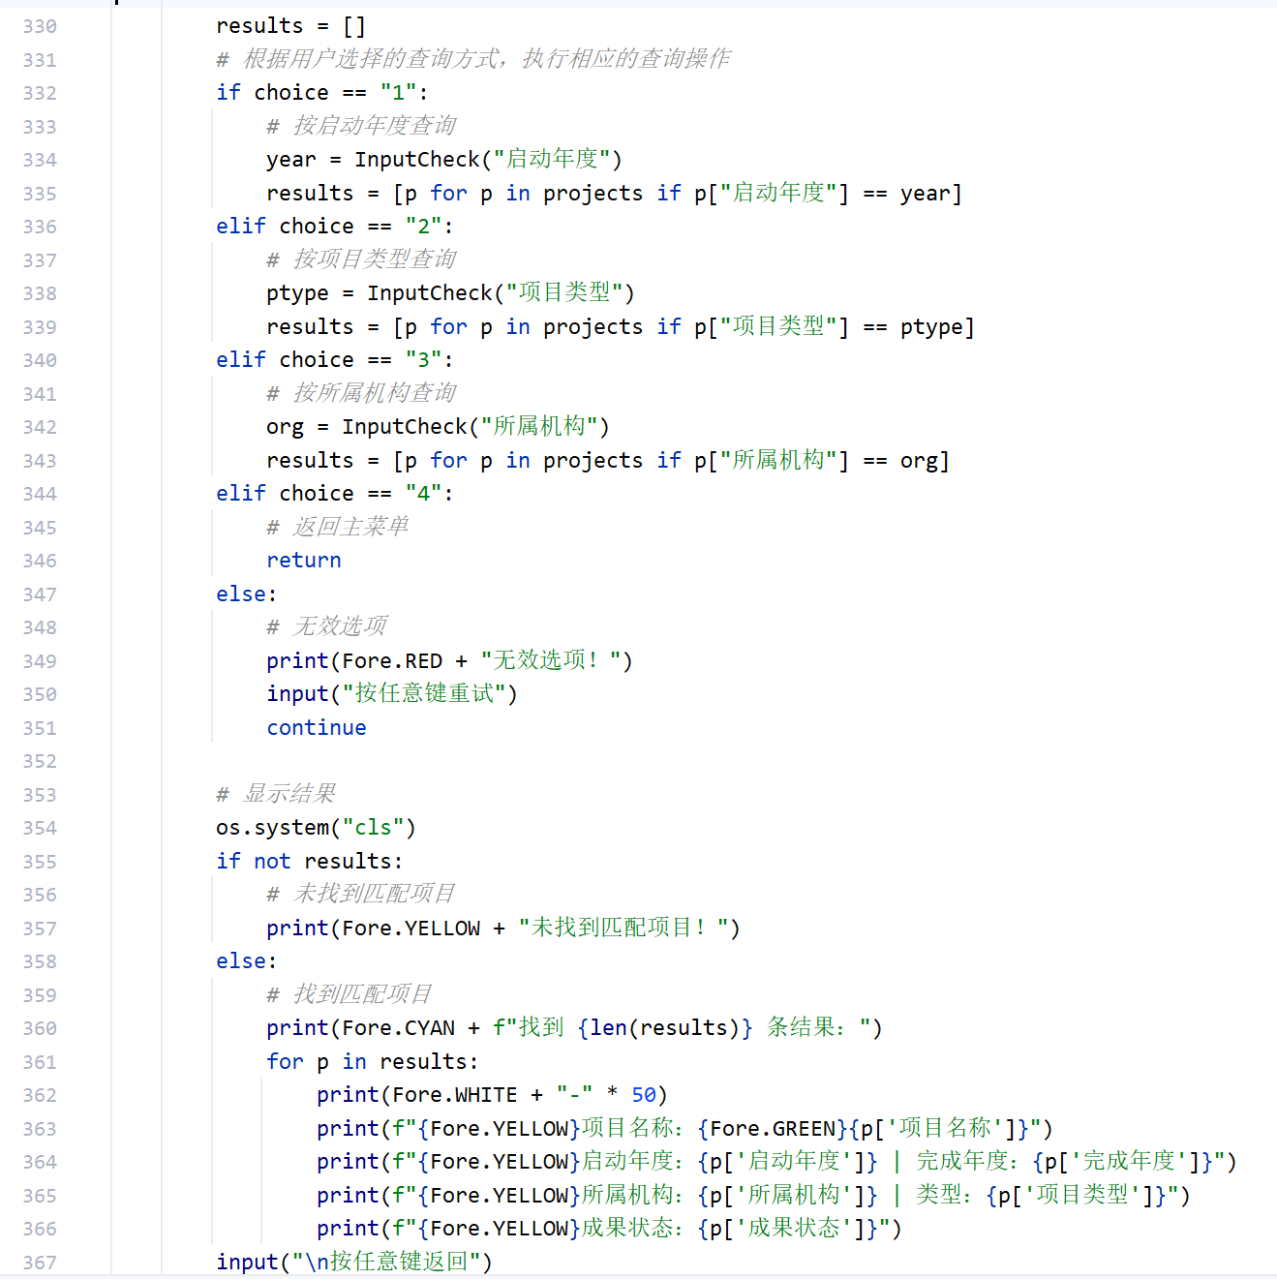

**10.数据分析**

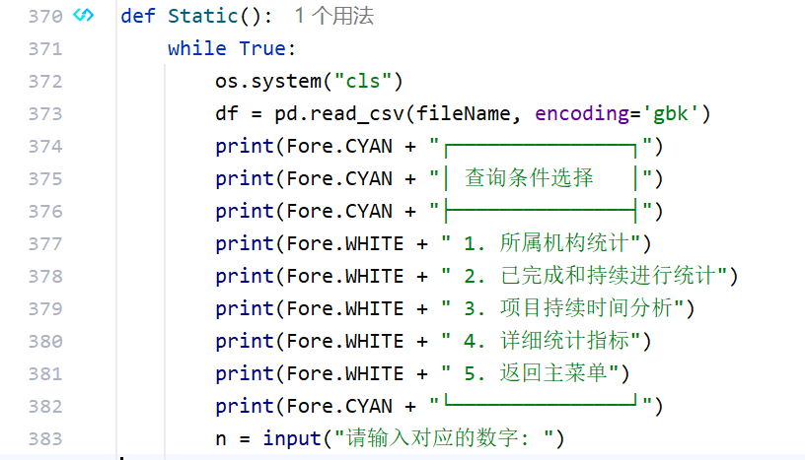

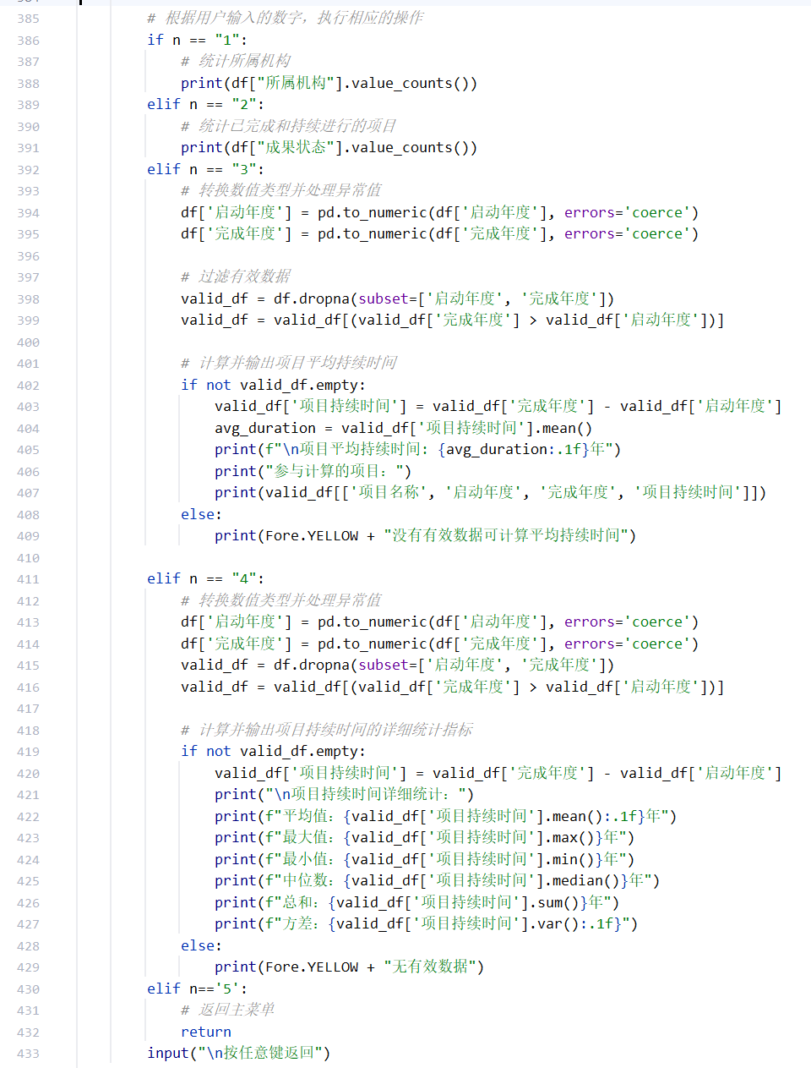

**11.数据可视化**

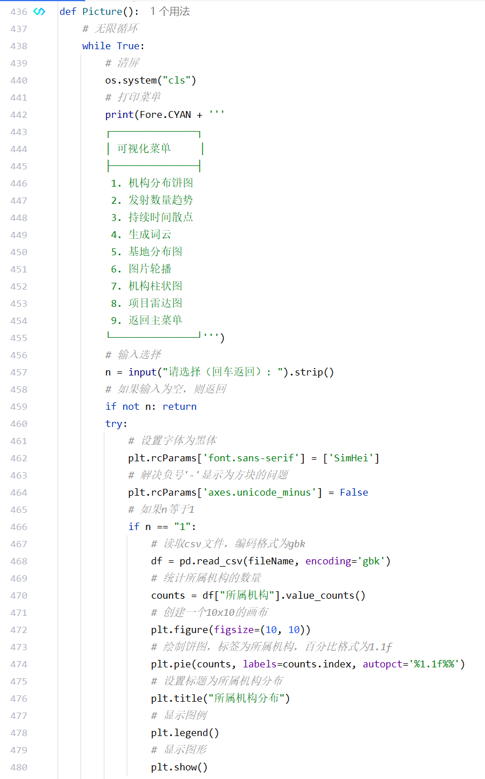

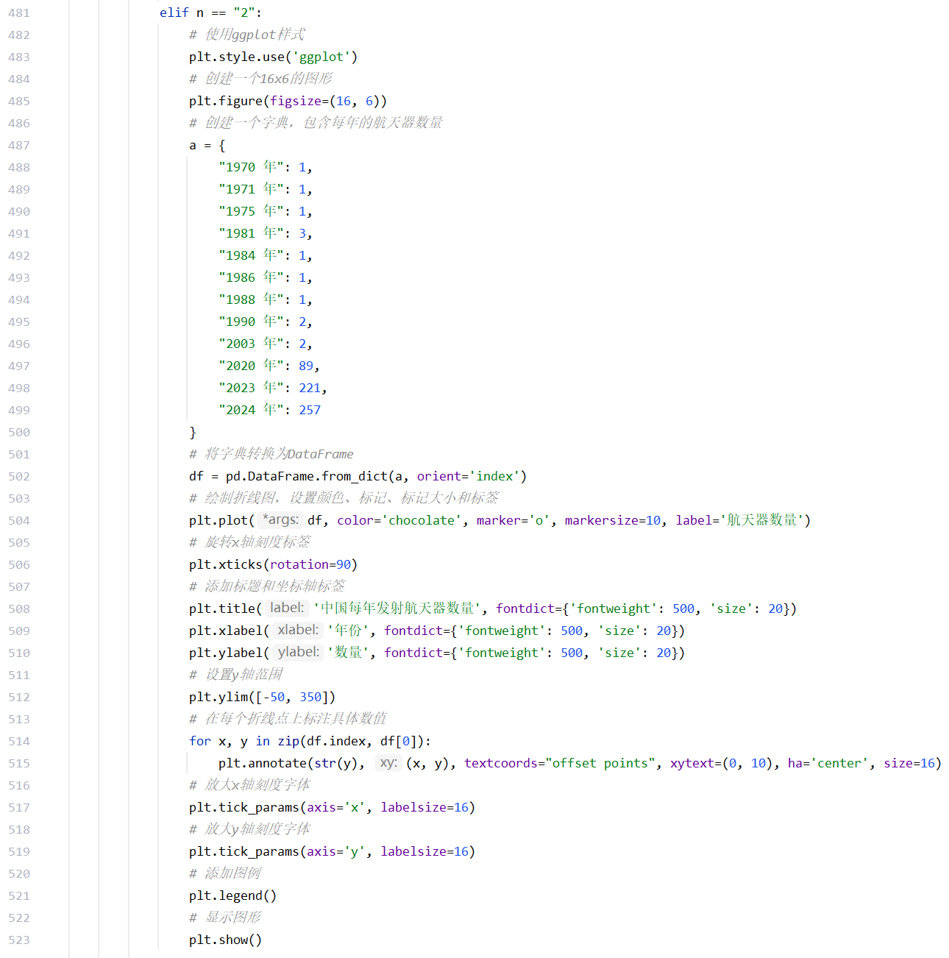

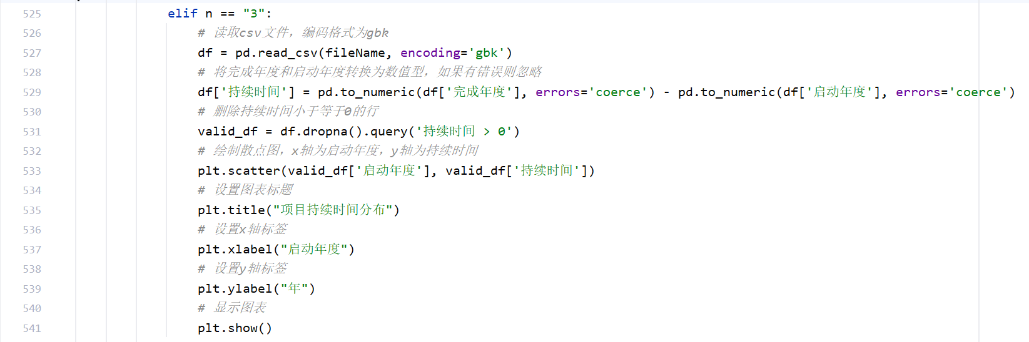

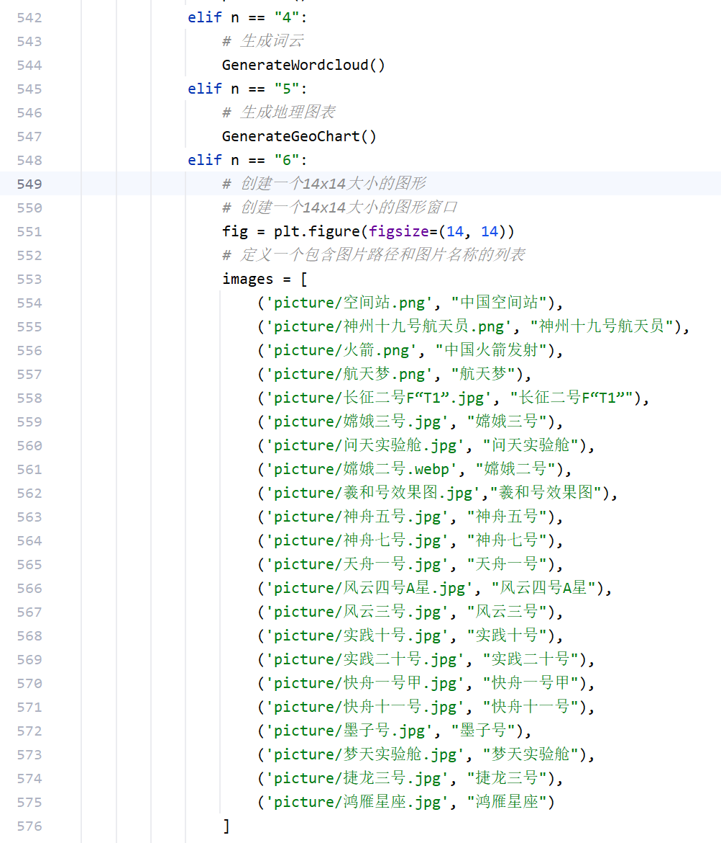

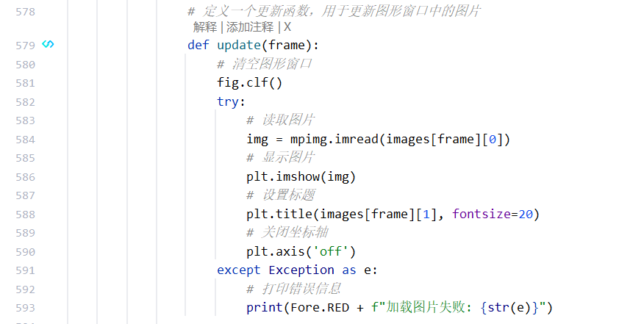

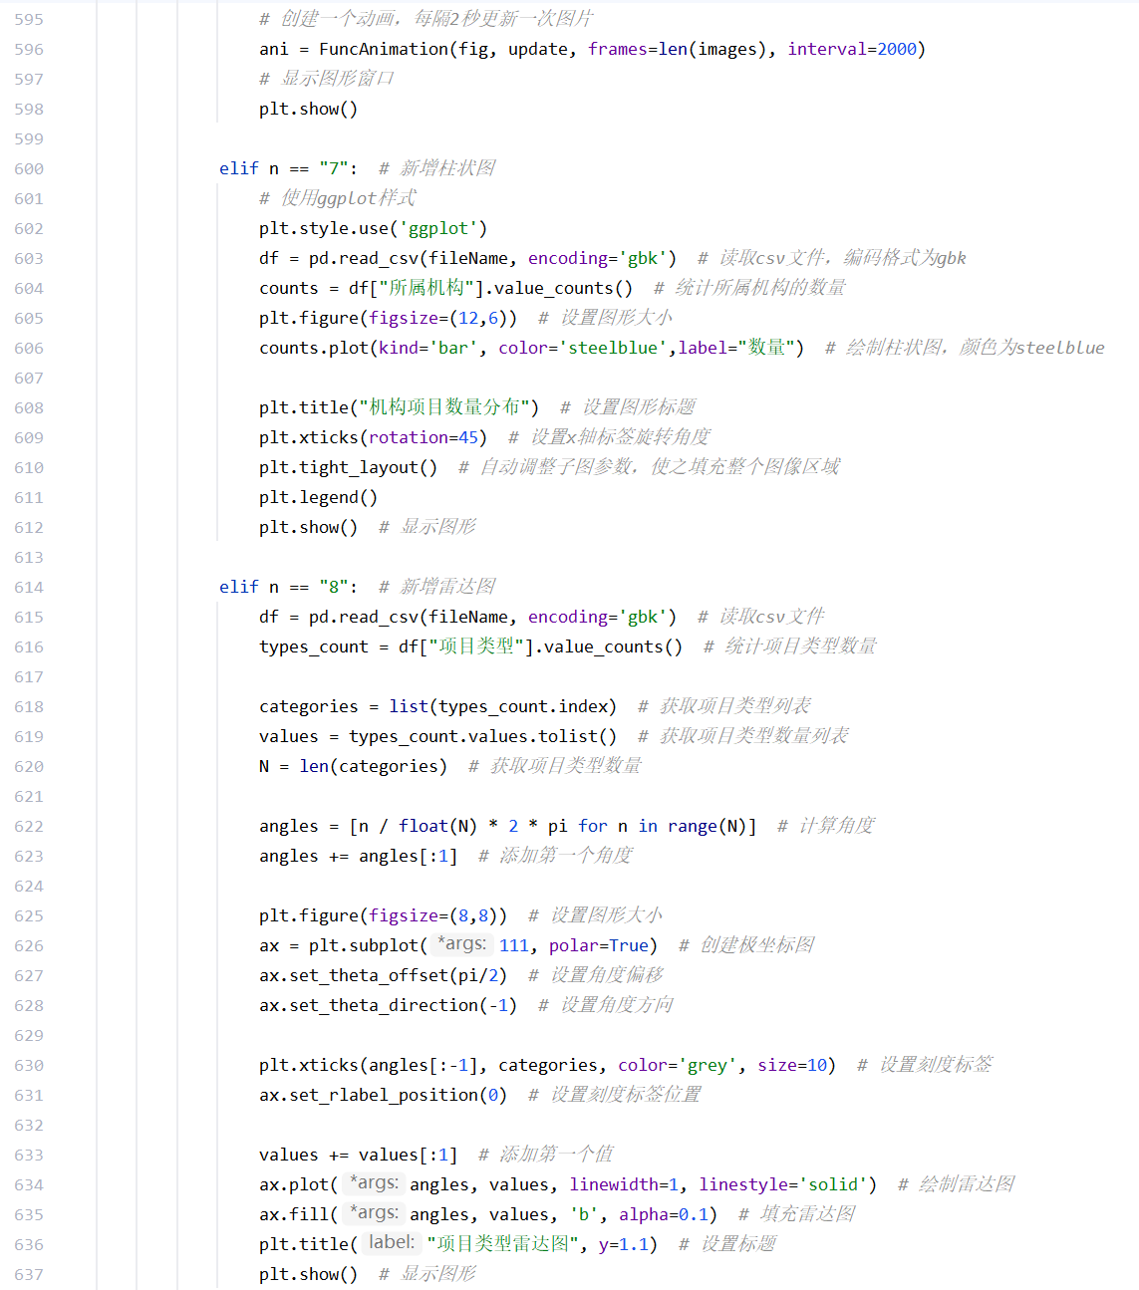

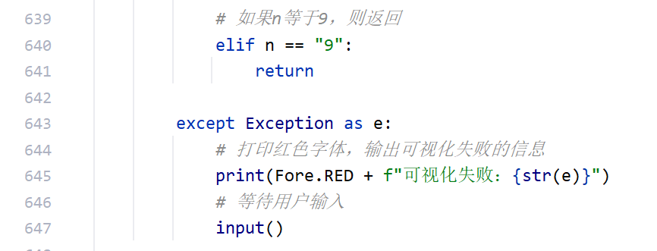

**12.词云生成函数**

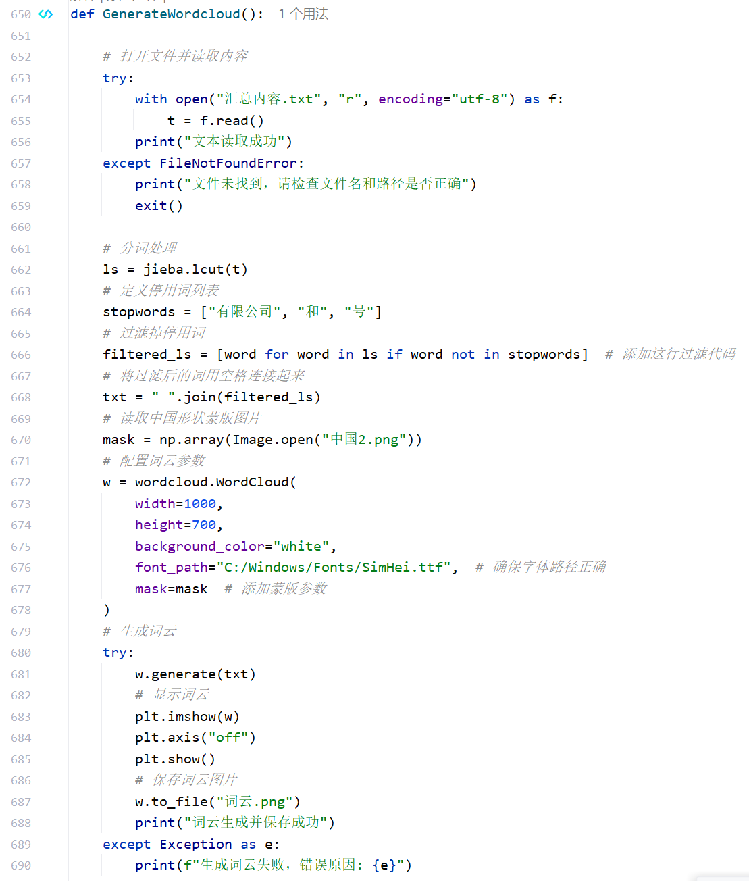

**13.地理图表**

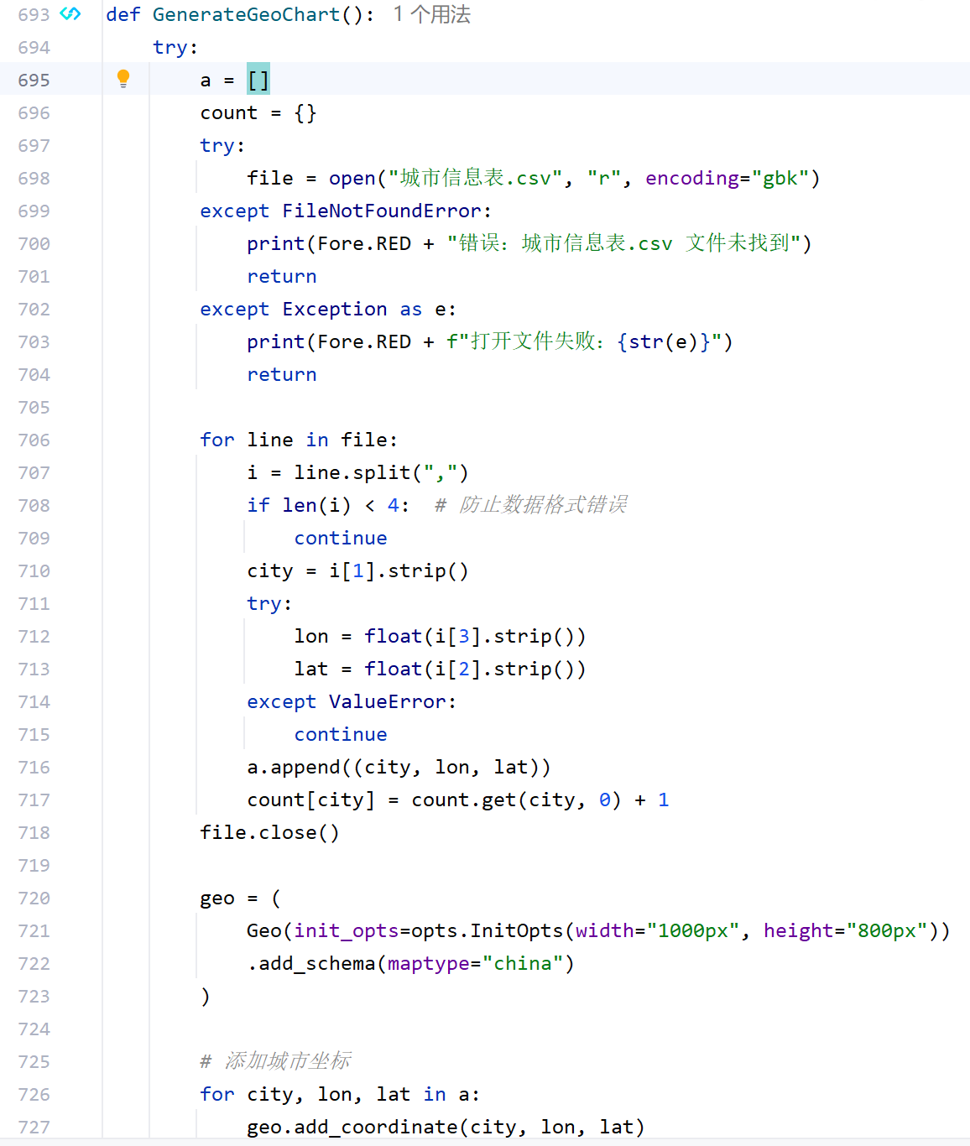

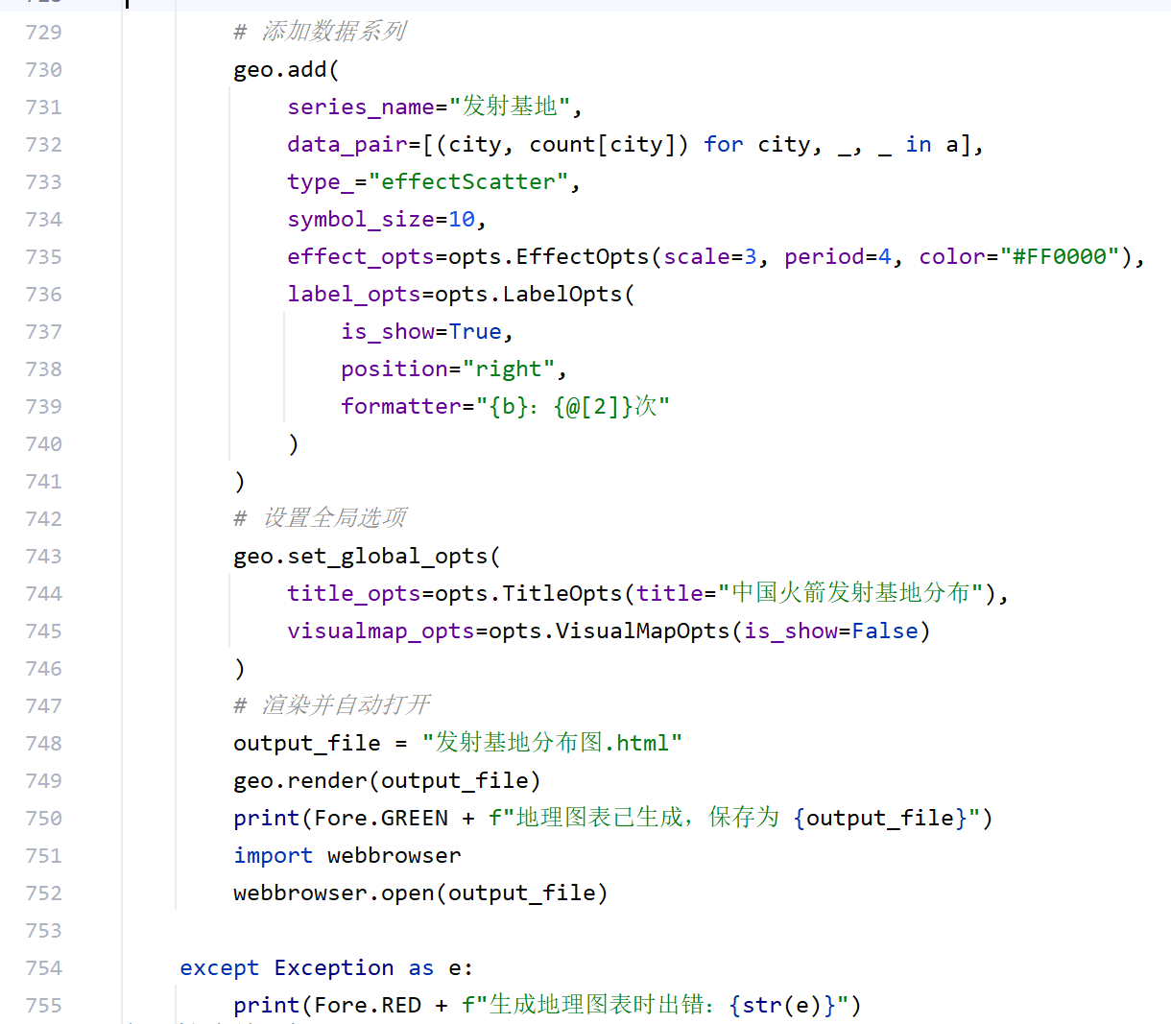

**14.航天小游戏**

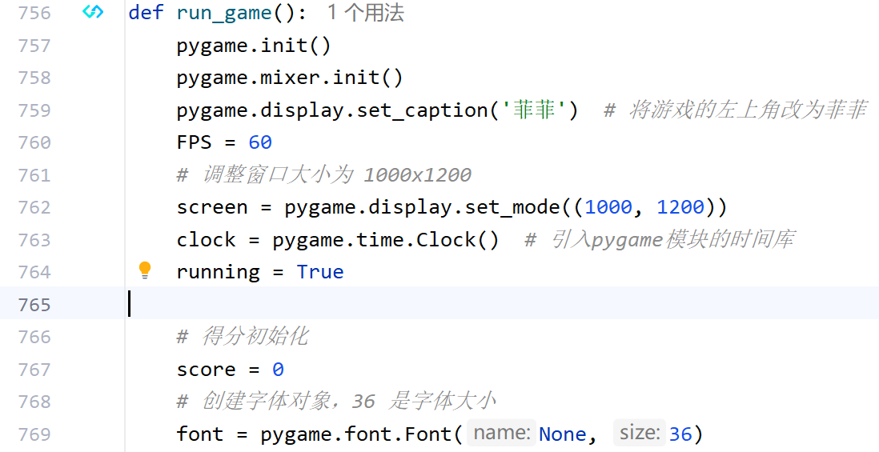

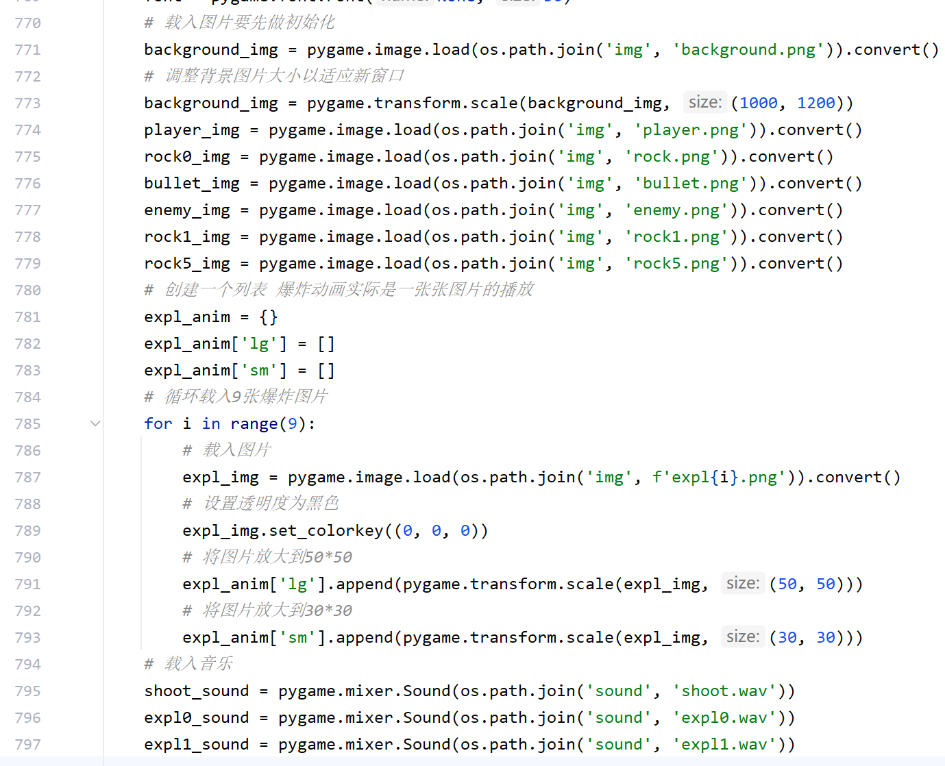

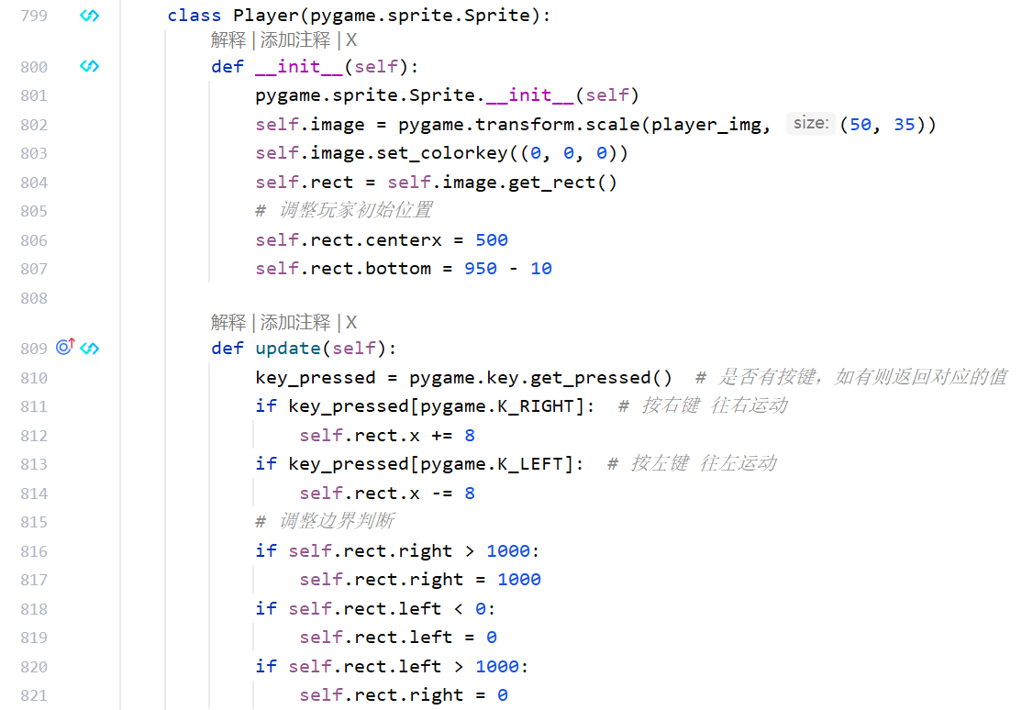

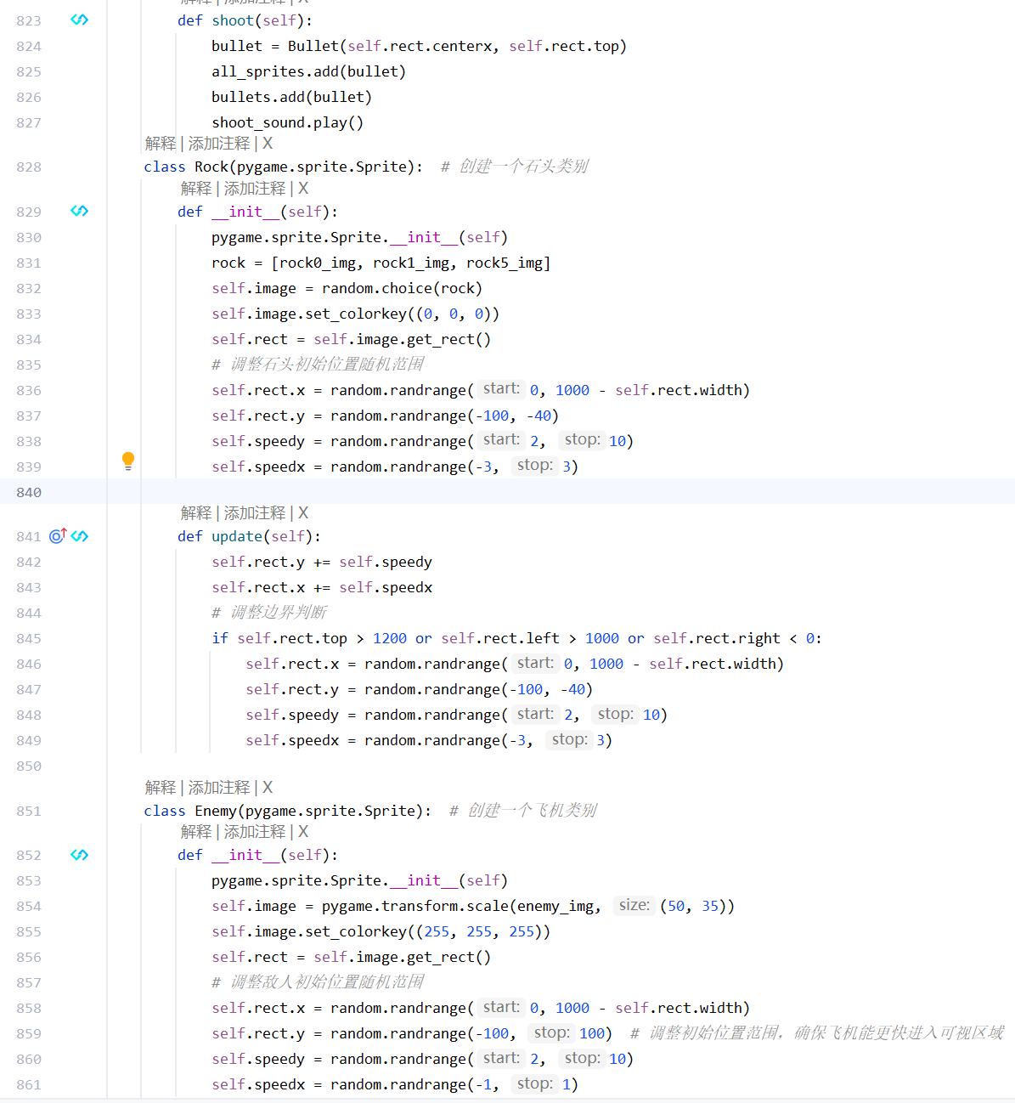

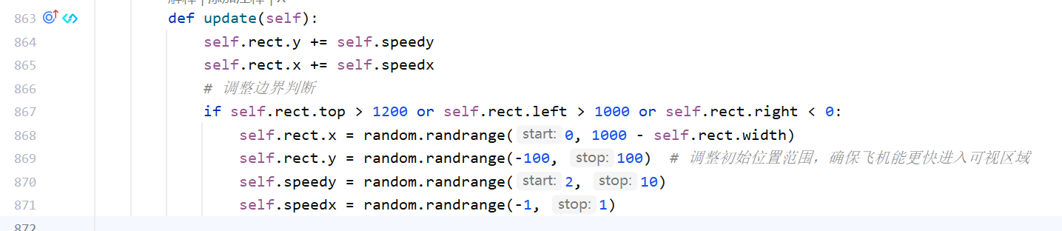

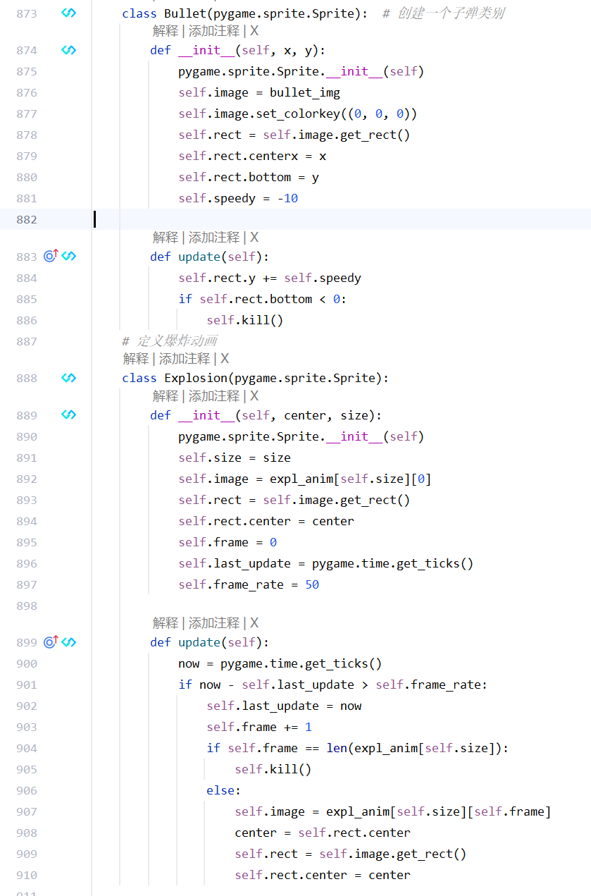

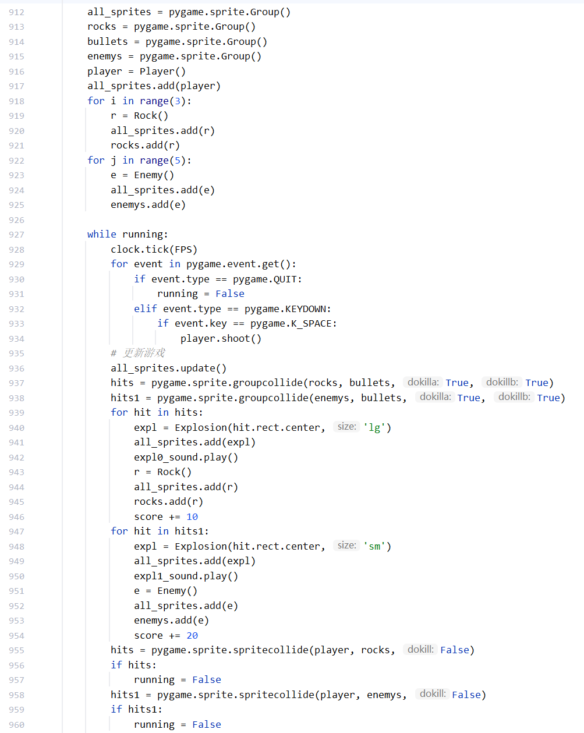

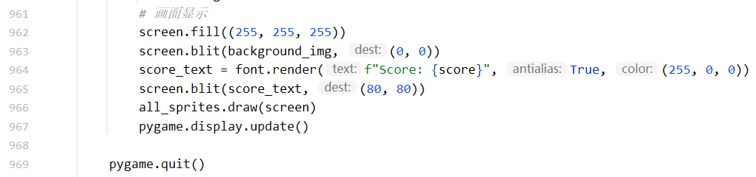

1. **主程序**

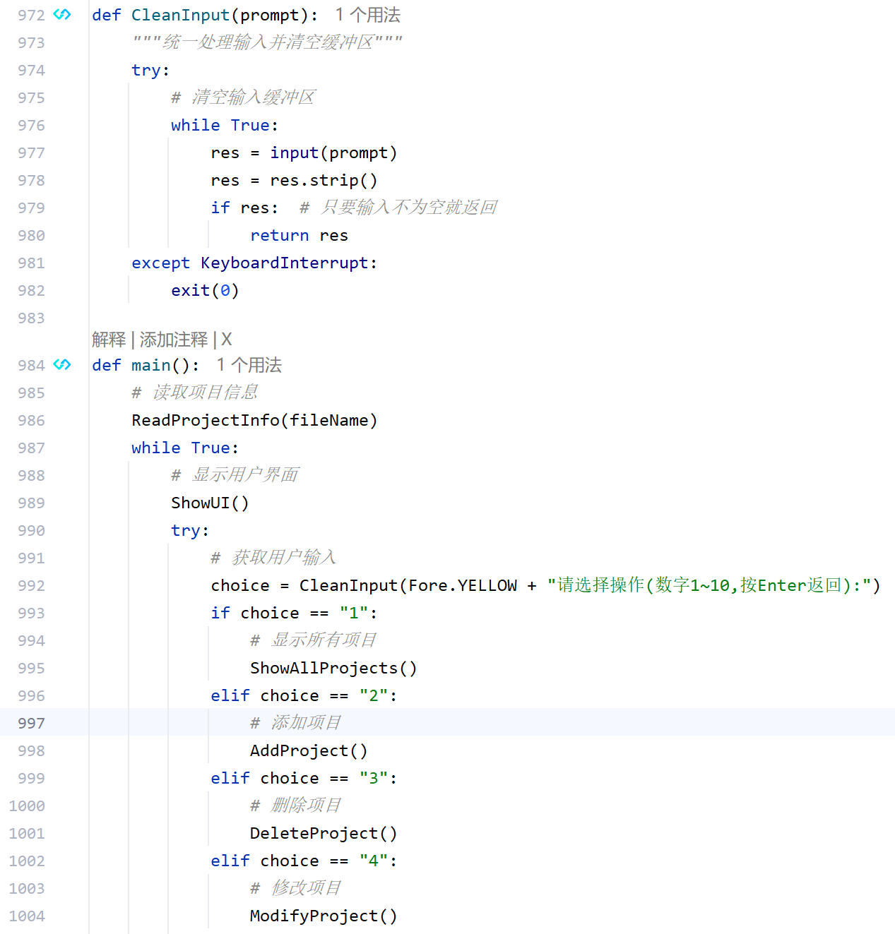

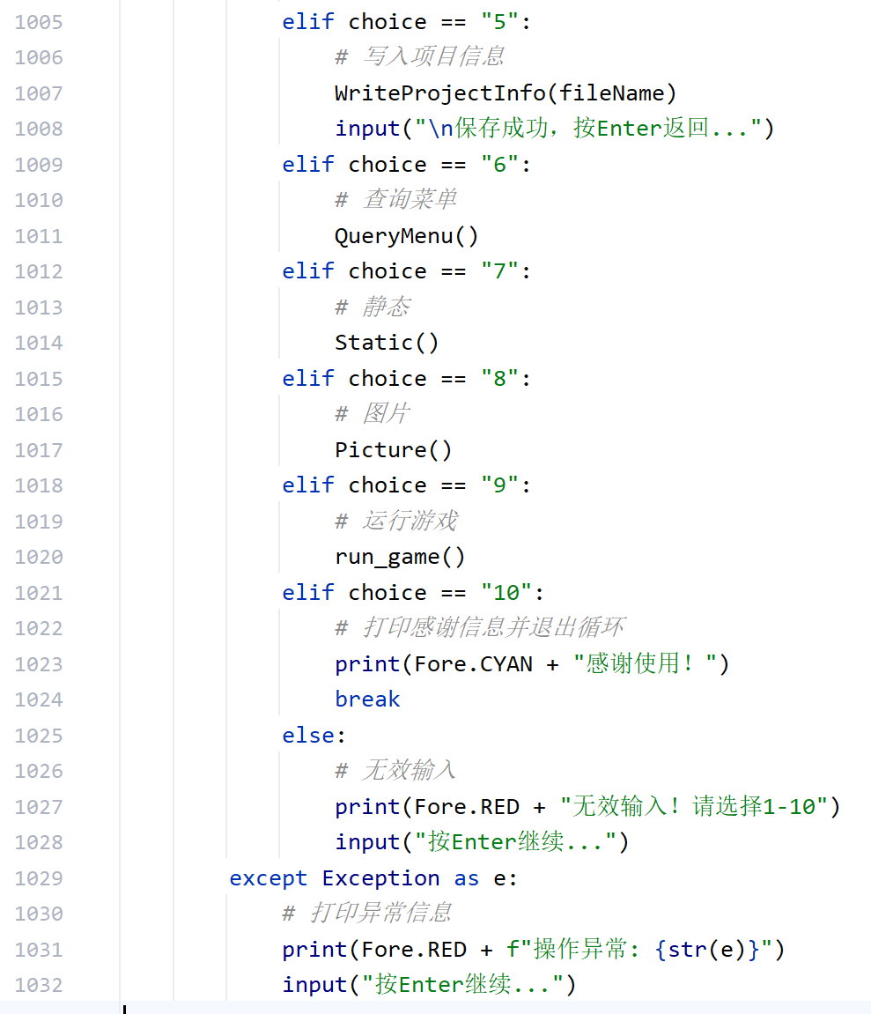

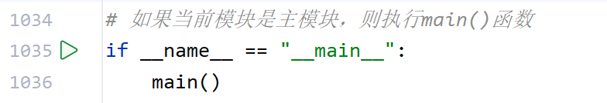

# **四、总结**

## **4.1 系统的特色及创新之处**

我们的项目以“航天事业发展成就”为主题，结合刚学的Python知识，做出了一个 “航天项目智能管理系统”，既有数据管理功能，又有可视化展示和趣味互动，算是把课堂知识和主题故事很好地结合啦！

如在数据处理与可视化方面，我们综合运用了 pandas、matplotlib 等多种工具。pandas 帮助我们梳理复杂的数据，matplotlib 将数据转化为直观的图表，jieba 实现精准的中文文本分析，wordcloud 生成可视化词云，pyecharts 则绘制出地理信息图。这些工具协同运作，让我们能够从多个维度深入剖析航天项目数据，并以直观易懂的形式呈现分析结果。

**特色亮点：**

1. **多功能集成，一站式体验**

系统集合了 数据管理（增删改查）、数据分析、可视化展示、趣味小游戏四大模块。比如，既能像Excel一样管理航天项目数据，又能一键生成饼图、折线图看发射趋势，还能玩“航天保卫战”小游戏，把严肃的航天知识变得有趣又好懂。

1. **可视化“讲好航天故事”**

我们用 词云（带中国地图蒙版）、地理分布图、发射数量趋势图等直观展示航天成就。比如“发射数量趋势图”里，从1970年的1次到2024年的257次，一眼看出祖国航天事业的飞速发展；词云里“长征火箭”“空间站”等高频词，直接体现核心成果，特别适合给同学讲解时“划重点”！

1. **“接地气”的交互设计**

界面用彩色字符画和表格对齐，看起来像个“小软件”；输入时有中文提示和错误检查（比如不让输空值），操作起来很顺手。连数据分析部分都简化了公式，直接显示“平均持续时间”“各机构项目数”，对非专业同学特别友好。

1. **创新点：**

跨模块“混搭”：我们把文件操作（csv）、数据处理（pandas）、可视化（matplotlib/pyecharts）、甚至游戏开发（pygame）凑到一起，尤其是用pygame做了个航天主题小游戏，算是全班少见的“加分项”！

主题深度结合：所有功能都围绕航天数据设计，比如地理图表专门标出发射基地位置，词云用“嫦娥”“天问”等航天术语，让技术演示变成了“航天成就小课堂”，我们“用代码讲好了中国故事”

## **4.2 心得体会**

### **4.2.1 收获（技术和个人成长）**

**技术上：从“零散代码”到“完整项目”**

以前写作业都是单个函数，这次要考虑模块分工（比如谁写数据管理，谁做可视化）、文件路径、错误处理（比如文件不存在怎么办），第一次感受到“工程化”思维。比如用pandas处理数据时，发现表格里的“启动年度”有空格，得先清洗数据才能画图，学会了“数据预处理”的重要性。

**团队协作：从“单打独斗”到“分工互补”**

作为组长，我负责规划模块和协调进度，比如让代码写得快的同学主攻数据管理，喜欢画图的同学研究可视化，遇到bug时大家围在一起调试。印象最深的是词云功能，一开始蒙版图片加载失败，组员查了3小时文档，最后发现是路径写错了——原来合作不仅是分工，更是互相“填坑”！

**个人成长：从“怕报错”到“敢尝试”**

比如pygame游戏模块，我们根本没学过，但觉得“航天主题加个小游戏会更酷”，就查教程边学边写。虽然最后游戏有点简单（只有移动和射击），但敢跳出课本功能，自己设计交互，成就感特别强！

在开发这个航天项目智能管理系统的过程中，我们了解了许多课外知识。我对各种数据处理和可视化的工具掌握得更熟练了。像 pandas 这个工具，我们以前只是大概知道能处理数据，但在这个项目里，我用它对航天项目的大量数据进行筛选、统计、分析，真正体会到了它的强大之处。通过我们对代码的尝试，我们清楚了解了pandas工具的用法。

matplotlib 也是一样，我们学会了用它画出各种类型的图表，像柱状图、折线图、饼图等等。不同的图表能展示不同的数据特点，通过选择合适的图表来展示航天项目的数据，能让数据更直观地呈现出来。这不仅提高了我们的编程能力，还让我对数据可视化有了更深入的理解。

还有 jieba 分词和 wordcloud 词云图的使用，这让我们对中文文本处理有了新的方法。通过分词和生成词云图，我能从大量的文字信息中快速提取关键信息。也让我们对文字信息有了全新的处理手段。

在个人成长方面，我们学会了团队协作的重要性。这个项目不是一个人能完成的，需要和团队成员一起分工合作。在合作的过程中，我们学习了如何才能进行有效的沟通，通过对每个人的兴趣与能力分配合适的任务，让我们加快了项目的进展。最重要的是让我们知道团队合作的重要性。

### **4.2.2 可以进一步完善的地方**

**数据验证更严格**：现在删除项目时只检查编号是否存在，没考虑“启动年度”输成字母怎么办，之后可以加个“类型检查”（比如强制输数字）。

**代码复用性**：比如可视化部分，饼图、折线图有重复的代码，其实可以写成一个“画图工具函数”，下次做其他项目能直接套用。

**游戏优化**：现在“航天保卫战”只有提示界面，玩法太简单，以后可以加个“得分排行榜”，或者把敌机图片换成真实火箭模型，让游戏更贴合主题～ 增加更多的关卡、道具和角色，让游戏更有挑战性和趣味性，这样能更好地满足大家放松的需求。

**总之**，这次项目让我们发现：原来Python不仅能写作业，还能做出“有用又有趣”的东西！虽然代码还有点“稚嫩”，但看着自己做的系统能展示航天成就，真的很有意义